SuloFut
Készítette: Kakas Zalán, Bugja Botond
13.D
2026.05.04

Tartalomjegyzék
1. Bevezetés 4
1.1 A téma ismertetése 4
1.2 Témaválasztás indoklása 4
1.3 Szakmai célok 4
2. Fejlesztői dokumentáció 5
2.1 Adatszerkezetek és adattárolás 5
2.1.1 Relációs adatbázis (SQL) 5
2.1.2 JSON alapú adattárolás 7
2.2 A program 10
2.2.1 A program folyamatábrája 11
2.2.2 A program felépítése 11
2.3 A program különlegesebb algoritmusai 14
2.3.1 Különlegesebb algoritmusok a backend-en 14
2.3.2 Különlegesebb algoritmusok a frontend-en 36
2.4 A program tesztelése 48
2.4.1 Backend teszt 48
2.4.2 Frontend teszt 51
2.5 Továbbfejlesztési lehetőségek 53
3. Felhasználói dokumentáció 55
3.1 A program célja 55
3.2 Rendszer követelmények 55
3.2.1 Processzor (CPU) 55
3.2.2 Videókártya (GPU) 55
3.2.3 Memória (RAM) 56
3.2.4 Hálózat és Böngésző 56
3.3 Telepítés 56
59
3.4 Használat 61
3.5 Fő funkciók 61
3.5.1 Saját felhasználó 61
3.5.2 Squad 63
63
63
3.5.3 Squad Building Challenge 64
64
64
3.5.4 Draft 65
3.5.5 Store 67
3.5.6 Club 69
3.5.7 Filter 69
3.5.8 Leaderboard 70
3.5.9 Objectives 70
3.5.10 Settings 72
4. Csoportmunka megvalósítása 73
4.1 A kód 73
4.2 Egyebek 73
4.3 Menete 73
5. Összegzés 74
5.1 A kitűzött célok teljesítése 74
5.2 Nehézségek a megvalósításban 74
6. Ábrajegyzék 76
7. Irodalomjegyzék 79

Bevezetés

1.1 A téma ismertetése
- A választott témánk egy, a valós futballon alapuló mégis kicsit fantáziájában elrugaszkodottabb játék. Különböző játékmódok és funkciók szórakoztathatják a játékosokat, legyen foci szurkoló vagy olyan, aki életében nemnézettfocit.
- Évek hiánya egy teljes foci kártyákon alapuló játékra, ami tartalmazza az összes funkciót felépült bennünk és ide jutottunk, hogy lehetőségünk van megépíteni ezt és ezért éltünk is a lehetőséggel.

1.2 Témaválasztás indoklása
- Kiskorunk óta jászunk ilyen és ehhez hasonló játékokkal, a foci nagyjából a szívünkben él, amikor először eszünkbe jutott az ötlet félig viccként gondoltuk, aztán rájöttünk, hogy képesek lennénk erre. Úgy gondoltuk/gondoljuk teljesen testhez illő volt ez a téma számunkra.

1.3 Szakmai célok
- Célunk volt egy új frontend nyelv megtanulása a React.js formájában, ezt a célunkat sikerült elérni, a jelenlegi ismert programozási nyelvekből fejlődés mellett. Illetve grafikus képességeket is sikerült fejleszteni, ez megjelenik a kártyák kinézetében, és sok más különböző grafikai elemben is. A használt programozási nyelvek (HTML 5, BOOTSTRAP 5, CSS, Node.js, React.js, JS) összhangjával alkottuk meg az oldalt.

Fejlesztői dokumentáció

2.1 Adatszerkezetek és adattárolás
- A projekt fejlesztése során többféle adattárolást alkalmaztunk annak érdekében, hogy minél gyorsabban és hatékonyabban tudjon működni a játékunk. Az adatok két fő csoportra bonthatók: relációs adatbázisban (SQL) tároljuk a “dinamikus” (és egy-két statikus) adatokat, és JSON formátumban tároljuk a statikus, vagy nagyon ritkán változó adatokat.

2.1.1 Relációs adatbázis (SQL)
- A felhasználókhoz és a játékmenethez kapcsolódó adatokat ilyen módon tároljuk. Az adatbázis-kezeléshez SQL alapú rendszert használunk, amely lehetővé teszi az adatok struktúrált kezelését.

2.1.1.1 Az adatbázis táblái
- Adminhoz tartozó adatok
- admin tábla -> admin bejelentkezéshez szükséges adatok
- Felhasználókhoz tartozó adatok
- users tábla -> felhasználói bejelentkezéshez szükséges adatok
- stats tábla -> felhasználók elért sikerei (ranglistához)
- userclub tábla -> felhasználók klub-ja
- userpacks tábla -> felhasználók paklijai
- user_sbc tábla -> felhasználók SBC-jeinek kitöltései
- user_subobjective_progress tábla -> felhasználók kihívás-előrehaladásai
- user_objective_claims tábla -> felhasználók kihívásaiért járó jutalmak begyűjtései

- Kihívásokhoz tartozó adatok (Objectives)
- objcategories tábla -> Kihívások kategóriái
- objectives tábla -> Kihívások csoportjai
- subobjectives tábla -> Alkihívások
- Csapatépítő kihívásokhoz tartozó adatok (SBC)
- sbccategories tábla -> SBC-k kategóriái
- sbc tábla -> SBC-k

- Paklikhoz és jutalmakhoz tartozó adatok
- draftrewards tábla -> Draft jutalmak és értékeik
- draftreward_packs tábla -> Draft jutalmak paklijai
- packs tábla -> Paklik
- packweights tábla -> Paklikban szereplő játékos rarity-k súlyozása
- rewards tábla -> Jutalmak

2.1.1.2 Adatbázis kapcsolatai
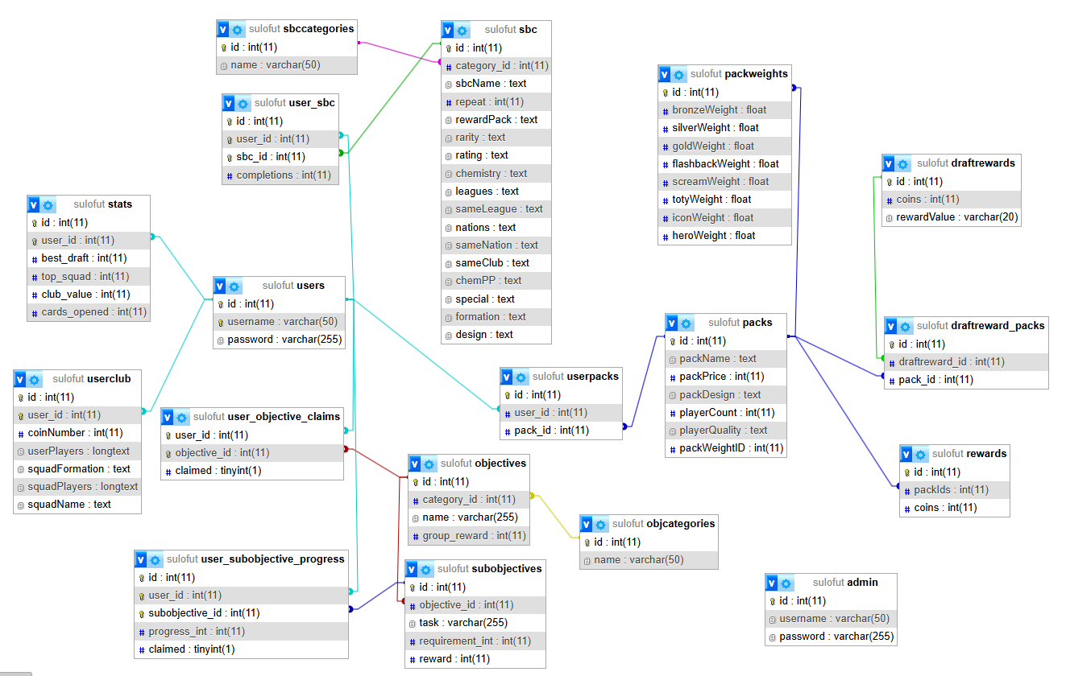
- Adatbázisunkban számos tábla került összekötésre a kapcsolatok biztosításához. Ezt az alábbi ábrán lehet megtekinteni:
Kép 1 - Sql relációk

2.1.2 JSON alapú adattárolás
- A játékhoz tartozó, ritkán, vagy egyáltalán nem változó úgy nevezett statikus adatokat JSON fájlokban tároljuk. Ez csökkenti az alap adatbázisra helyezendő terhelést, és egyszerűbbé teszi a későbbi új adatok beillesztését.

2.1.2.1 JSON fájlok
- players.json -> A játékban szereplő összes játékos adatait tartalmazza. Egy játékos objektum például a következőképpen néz ki:
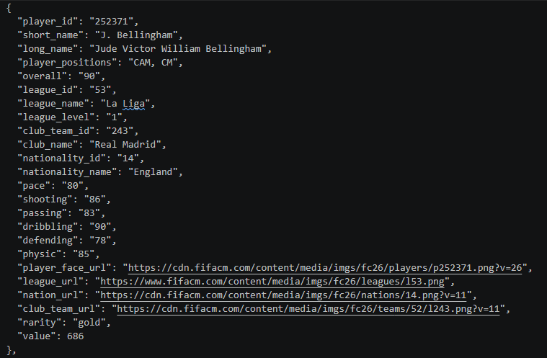
- formations.json -> A játékban szereplő összes formációt, és pozícióit, valamint azoknak helyét tartalmazza. Egy formáció objektum például a következőképpen néz ki:
Kép 2 - Játékos JSON objektum

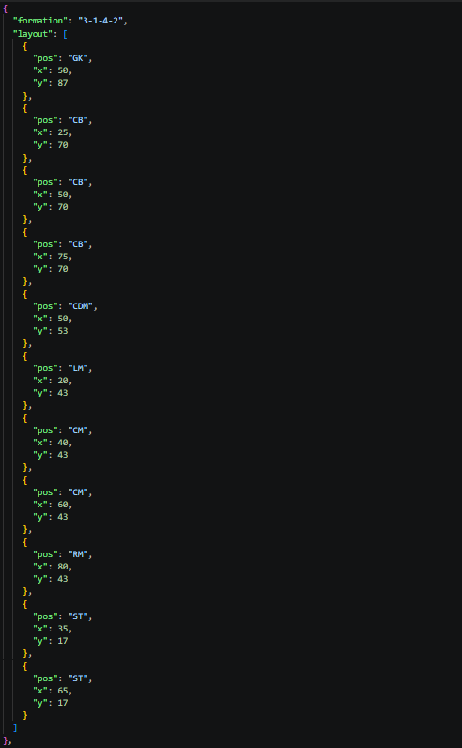
Kép 3 – Formáció JSON objektum

2.2 A program
- A program fejlesztése során próbáltuk a komponensalapú szoftverfejlesztés elveit követni, mivel szerintünk nagyon hasznos, hogy egy jól megírt függvényt, vagy akár UI elemet bárhol fel tudjunk használni, ahol szükségünk van rá. Ez fontos hibakezelés szempontjából is, valamint a játék egységességének szempontjából is, arról nem is beszélve, hogy a forráskódban, valamint a tesztelés során is helyenként több tíz, akár több száz sort is megspóroltunk vele.
- Ehhez tökéletes volt számunkra a React könyvtára, és az általa kínált lehetőségek. A fejlesztési folyamat megkönnyítésére a Vite eszközt használtuk, amely gyors fejlesztői szervert biztosított.

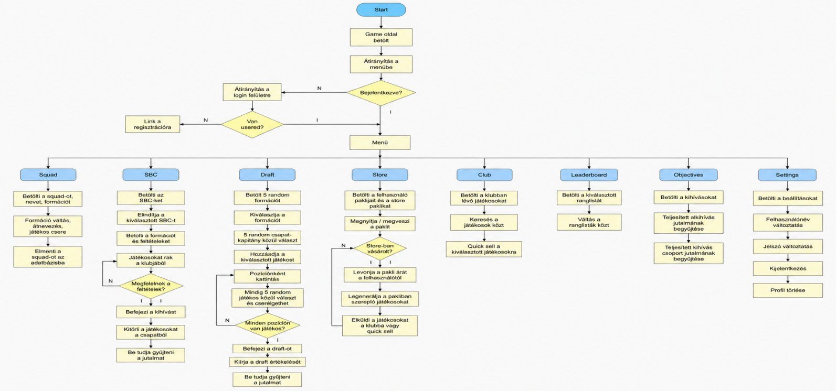
2.2.1 A program folyamatábrája
Kép 4 – A program folyamatábrája

2.2.2 A program felépítése
- A program két fő részből áll, a backend és a frontend mappából, valamint ezekkel egy szintben van a .gitignore fájlunk, hogy mind a frontend-re, mind a backend-re vonatkozzon, valamint a README.md fájlunk, ami a játék elindításának lépéseit, valamint a játék elmagyarázását tartalmazza.

2.2.2.1 Backend mappa
- A backend mappában az alábbi fájlok találhatóak:
- api mappa -> a JSON fájlok, a test.http, és a végpontokat tartalmazó fájlok szerepelnek benne
- sql mappa -> a lekérdezéseket tartalmazó fájlok, valamint az adatbázis SQL fájlja szerepelnek benne
- uploads mappa -> az admin által feltöltött kártyadizájnok ide mentődnek
- .env fájl -> a session secret-et tartalmazza
- nodemon.json -> nodemon konfigurációt tartalmazza
- package-lock.json -> a projekt függőségeinek verzióit rögzíti
- package.json -> a projekt alap adatait, függőségeit, és futtatási beállításait tartalmazza
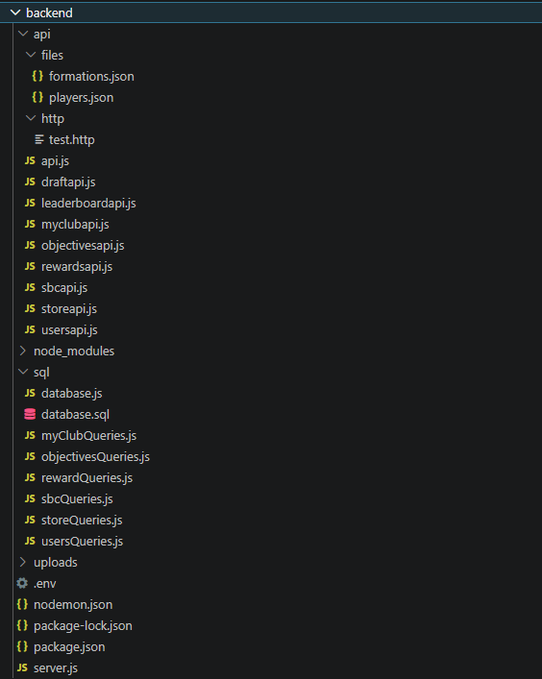
- server.js -> a projekt szerverének beállításait tartalmazza, valamint ez indítja el a szervert
Kép 5 – A backend mappa

2.2.2.2 Frontend mappa
- A frontend mappában az alábbi fájlok találhatóak:
- bootstrap mappa -> a bootstrap fájljait tartalmazza
- src mappa -> a felhasznált képeket, betűtípusokat, komponenseket, oldalakat, tesztfájlokat, függvényeket tartalmazza, valamint a weboldal keretének fő .jsx fájljait tartalmazza
- eslint.config.js -> az ESLint konfigurációit tartalmazza
- index.html -> a weboldal HTML oldala
- logoBlack.ico, logoWhite.ico -> a weboldal favicon-jai, annak függvényében változnak, hogy éppen sötét vagy világos témájú a böngésző
- package-lock.json -> a projekt függőségeinek verzióit rögzíti
- package.json -> a projekt alap adatait, függőségeit, és futtatási beállításait tartalmazza
- szerver.html, és server.css -> a szerver html oldala
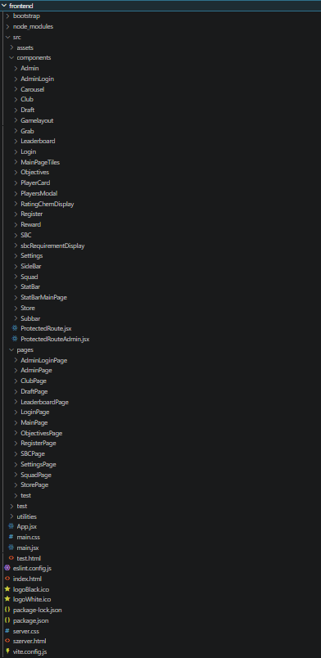
- vite.config.js -> a Vite konfigurációit tartalmazza
Kép 6 – A frontend mappa

2.3 A program különlegesebb algoritmusai
- A játékban nagyon sok összetett, és egyszerűbb algoritmus található, ezek közül talán az alábbiak a legérdekesebbek.

2.3.1 Különlegesebb algoritmusok a backend-en

2.3.1.1 Chemistry kiszámolása
- A chemistry egy többször is visszatérő játékelem, bármilyen csapatépítésről szoló játékmódról is legyen szó.
- A számítása viszonylag bonyolult, de alapvetően 4 kategória van. A játékos nemzetisége, a liga, amiben játszik, a csapat, aminek a játékosa, és van egy extra is.
- Ez az extra az, ami az icon ritkaságú játékosokat nézi. Erre azért van szükség mert nekik máshogy működik az összhang pontozásuk. Illetve a hero ritkaságú játékosoknak is más a pontozásuk ezek a következőkben értelmet fognak nyerni.
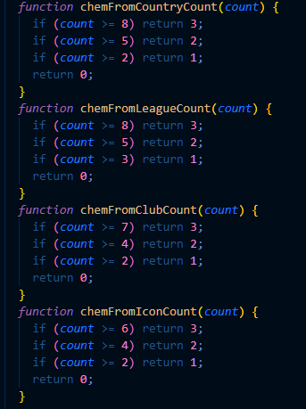
Kép 7 - játékosszám feltételek

- Először is létrehozunk egy functiont ami paraméterként kap egy “countot” , ez a feltételeknek megfelelő játékosok száma lesz a későbbiekben. Ebben az esetben az ugyanabból a nemzetből származó játékosok száma
- Következő lépés pedig, hogy szimplán meghatározzuk, hogy mik legyenek a határai, pl.: ha az azonos nemzetből származó játékosok száma nagyobb vagy egyenlő mint 8 akkor az összes játékos, ami megfelel a feltételnek 3 chemistry pontot kap. A return érték mindig a chemistry pontok száma kell legyen

- Ezeket elvégezzük a többi fent felsorolt kategóriánál, ezek így néznek ki:
Kép 8 - összes játékosszám feltétel

- Ezután következik annak a leellenőrzése, hogy az adott játékos olyan pozíción van-e amit tud játszani, hiszen csak akkor számolunk nála chemistry pontokat ha ez így van “off-postion” játékosok nem adnak az összhanghoz.

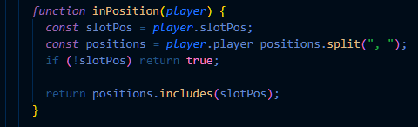
Kép 9 - inPostion check
- Itt létrejön a function és adunk neki egy “player” paramétert, ami az éppen vizsgált játékos lesz. Lekérjük az éppen adott slot positionjét és ezt eltároljuk egy változóban, aztán egy másik változóban eltároljuk vesszőnkként szétválasztva a pozíciókat, amiben a játékosunk tud játszani. Ha nincs slot postionje akkor egy true értéket fog visszaadni.
- A .includes beépített függvénnyel leellenőrizzük, hogy a slotPos tartalmaz-e olyan értéket, mint a postions változó, ez egy true vagy egy false értéket fog visszaadni.

- A következő lépés hogy létrehozzuk a calculateChemistry function-t aminek megadunk egy players paramétert, ez később a játékosok listája lesz.
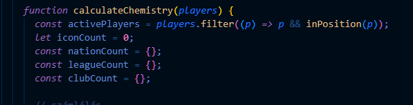
Kép 10 - calculateChemistry function 1
- Létrehozunk egy aktív játékosok array-t, erre a .filter beépített array functiont használjuk. Ha true értéket kap az inPosition function-től akkor hozzáadja az arrayhez, ha false értéket akkor nem.
- Létrehozunk egy iconCount változót, ami megfogja számolni, hogy hány “icon” ritkaságú játékos van a kezdő 11-ben. Emellett létrehozunk 3 listát, amiben a játékosok nemzetei, ligái, és klubjai lesznek eltárolva.

- Itt következik a játékosok ellenőrzése, itt egy forEach array functionnel egyesével leellenőrizzük az aktív játékosokat az “activePlayers” arrayből
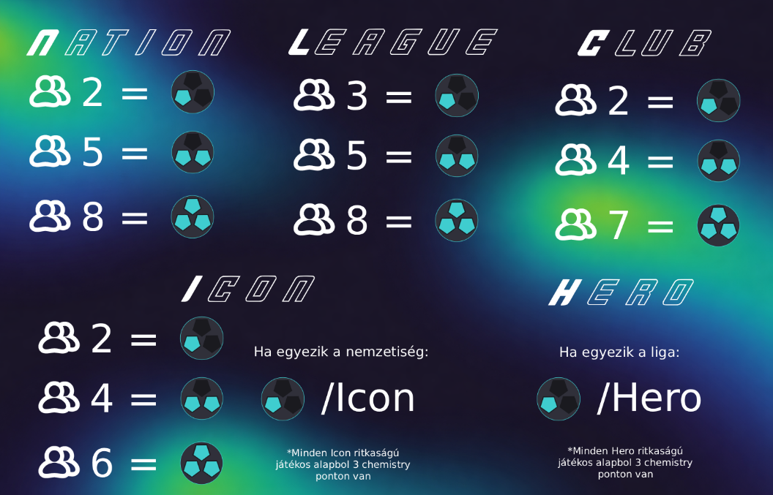
- Segítségül szolgál a következő grafikon az icon és hero súlyok eltalálására
Kép 11 - chemistry grafikon

- így néz ki az ellenőrzés:
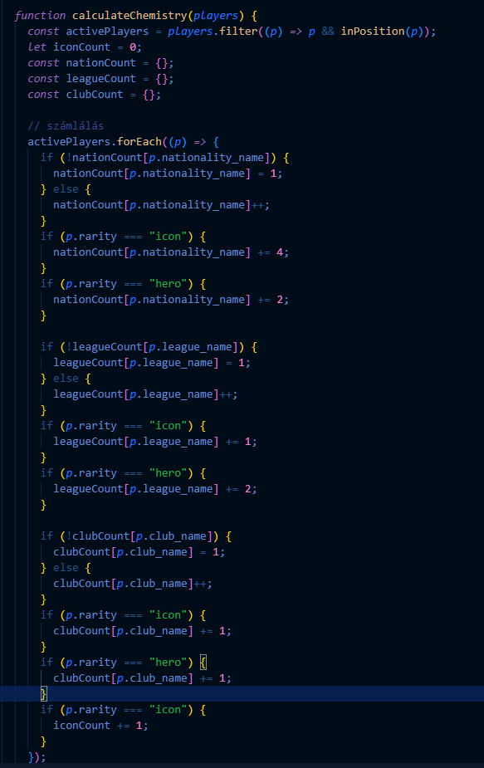
Kép 12 - active players forEach
- Ha az adott játékos nemzetisége nincs benne a listában akkor hozzáadja a listához és az értéke 1 lesz. Ellenkező esetben hozzáad mégegyet a nemzetiség számához.
- Ha az adott játékos ritkasága icon akkor 4et ad hozzá ez segít abban, hogy az icon ritkaságú játékos alapból 3 chemistry ponton legyen és hogy pontosan 1 chemistry pontot adjon minden játékosnak a nemzetben való egyezés.

- Ha az adott játékos ritkasága hero akkor 2ot ad hozzá ez segít abban, hogy az hero ritkaságú játékos alapból 3 chemistry ponton legyen. Ez megtörténik minden egyes kategóriánál.
Kép 13 - countok kiszámolása

- A icon és hero hozzáadások mind arra szolgálnak, hogy az ebből a ritkaságból származó játékosok pontosan 3 chemistry ponton legyenek minden esetben.

- Ezután a return-nél egy .map beépített array függvényt használva visszaadjuk a játékosok chemistry értékét.
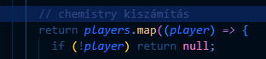
- Ha nincs játékos akkor a .map egy null értéket fog visszaadni:
Kép 14 - player.map 1

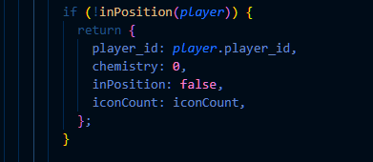
- A játékosok, akik benne vannak az arrayben de nincsenek pozíción azoknak csak szimplán vissza lesznek adva az értéke mivel nem kell chemistryt számítani, és kap egy inPostion property-t ami false lesz
Kép 15 - players.map 2

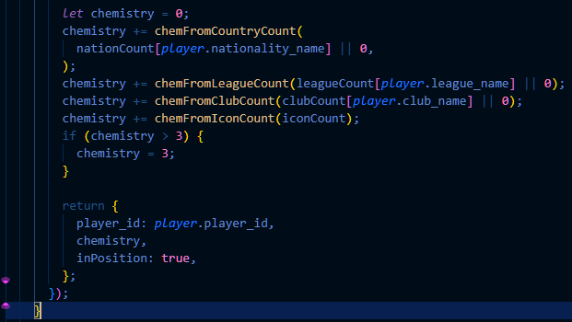
- A játékosoknál, akik pozíción vannak a következő módon történik a számítás:
Kép 16 - players.map 3
- Meghívjuk az előzőleg már megírt függvényeket, amik kiszámolják minden egyes játékosra, hogy az adott feltétel száma megfelel-e az előre megadott határoknak, ha nem akkor az csak szimplán 0 lesz. Az egy adott játékosra eső chemistry nem lehet nagyobb mint 3 erre szolgál az if feltétel.
- Végül pedig visszaadjuk a játékos adatait, az összhangját és azt, hogy pozíción van.

-Utoljára pedig meghívjuk a draftselectedPlayers11-et, amit eltárolunk a “team” változóban. Emellett létrehozunk egy másik változót “teamWithChemistry” néven, amiben meg eltároljuk a meghívott calculateChemistry function (az előzőleg eltárolt) team változóból visszaadott értékét.
- A response pedig 2 propertyt fog visszaadni: A teamChemistry-t és a players-t. a teamChemistry kiszámítása egy beépített reduce függvény segítségével működik, ami összeadja egyesével a játékosok chemistry értékét, kezdőértéke nulla
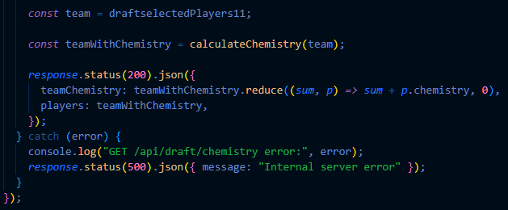
Kép 17 - response

2.3.1.2 Rating kiszámolása
- A játék során számos helyen szükségünk van a csapat rating-jére, azaz a csapat “értékelésére”.
- Matematikailag ez a következőképpen épül fel:
- Összeadjuk a kezdő 11-nek a rating-jeit
- Összeadjuk a cserejátékosok rating-jeit
- Átlagot vonunk a cserejátékosok rating-jeiből
- Összeadjuk a kezdő 11 ratingjeinek összegét a cserejátékosok átlagával
- Ezt elosztjuk 12-vel
- Kerekítünk
- Ez a fajta megoldás azért jó, mivel a cserejátékosok is valamennyire számítanak, ezért a felhasználónak arra is kell törekednie, hogy oda is minél jobb kártyákat rakjon.
- Erre a /api/draft/rating végpontunk szolgál.

- Először is külön tömbbe mentjük a kezdő 11, és a cserejátékosokat.
Kép 18 – a játékosok elmentése egy tömbbe

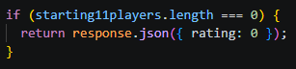
- Ezek után megnézzük, hogy egyáltalán van-e játékos a kezdő 11-be, és ha nincs, akkor 0 lesz a rating.
Kép 19 – kezdő 11 hosszának ellenőrzése

- Ezután a kezdő 11-ből, és a cserepadból is kiszedjük a rating-eket, és külön tömbökben tároljuk.
Kép 20 – rating-ek “kiszedése”
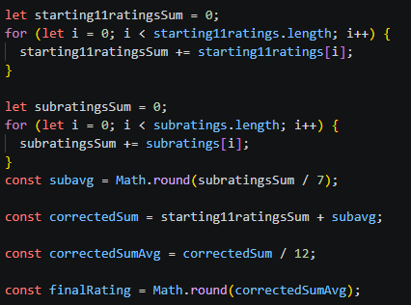
- Innentől kezdve pedig azt csináljuk, amit korábban már említettünk.
Kép 21 – rating megkapása számolások után
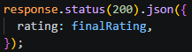
- Ezek után már csak response-t kell küldeni.
Kép 22 – rating response

2.3.1.3 5 random játékos legenerálása pozíciónként
- A draft játékmód arról szól, hogy random játékosok közül lehessen választani. Erre a célra készült a /api/draft/random/:pos végpont.
- Paraméterként megkapja ez a végpont a pozíciót, amire klikkelt a felhasználó. Ezáltal csak olyan játékost fogunk kapni, amely tud játszani abban az adott pozícióban.
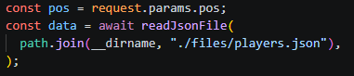
- Emellett beolvassuk a players.json fájlt, innen lesznek majd a random játékosok.
Kép 23 – pos és data a random játékos generálásnál
- Ezután megnézzük, hogy milyen játékosokat választott már a felhasználó, játékos azonosító alapján. Ez később azért fontos, hogy ne lehessen ugyanazt a játékost újra és újra felhasználni.
Kép 24 – kiválasztott játékosok id-ja a draft-ban

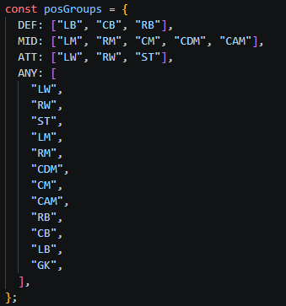
- Mivel a cserepadon nem fix pozíciók vannak, hanem külön védő, támadó, vagy adott esetben bármilyen, ezért külön csoportokat hozunk létre, hogy amennyiben a felhasználó a cserepadra szeretne játékost tenni, abban az esetben az összes pozíciót vegye figyelembe, ami abba az adott csoportba tartozik.

Kép 25 – pozíció csoportok

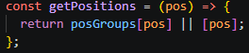
- Megnézzük, hogy a paraméterként kapott pos szerepel-e a pozíció csoportokban. Ha szerepel, akkor az összes pozíciót figyelembe veszi majd a random játékos generálás, ha pedig nem, akkor csak azt az egy adott pozíciót, amire klikkelt a felhasználó.
Kép 26 – getPositions függvény
- Mivel az egész draft a szerencsén múlik, viszont azt sem szeretnénk, hogy túl nehéz legyen jó draft-ot építeni, ezért rating range-eket csináltunk, ami azt teszi lehetővé, hogy súlyozás segítségével általában jó, vagy kiváló kártyákat kapunk a választásba. Ennek köszönhetően kiszámíthatatlan, mégis élvezetes tud maradni a játékmenet.
- Ez úgy működik, hogy generáltunk egy random számot 0 és 9 között, és mindig az a szám alapján kapjuk meg a generálás minimum rating-jét, és maximum rating-jét.
- A százalékok az alábbiak:
- 75-80 -> 10%
- 81-84 -> 20%
- 85-87 -> 40%
- 88-99 -> 30%

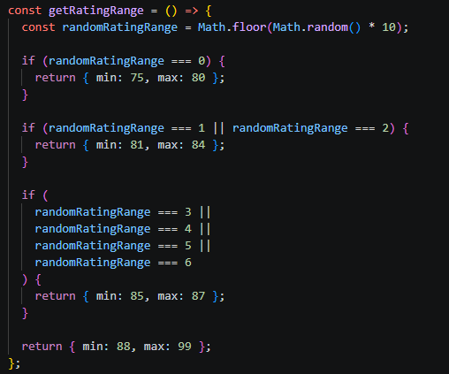

Kép 27 – rating range-ek a draft-ban

- Ezután jöhet már a tényleges random játékos generálás.
- Addig fog futni, amíg nincs meg a szükséges elemszám, az 5, vagy amíg el nem fogynak az elemek.
- Random generálunk egy index-et, ami szerepel a játékosok tömbjében.
- Megnézzük, hogy a kapott játékos játszhat-e a választott pozícióban.
- Ezután pedig bekerül a randomPlayers tömbbe, amennyiben még nem szerepel az akkori randomPlayers tömbben, beleesik a rating range-be, megfelel a pozíciója, vagy nincs már a csapatban.
- Ha megfelel minden feltételnek, akkor hozzáadjuk a kiválasztható játékosokhoz, és hozzáadjuk a játékos azonosítóját a usedPlayerIds tömbhöz, hogy ne lehessen kétszer ugyanaz a játékos a kiválasztásban.
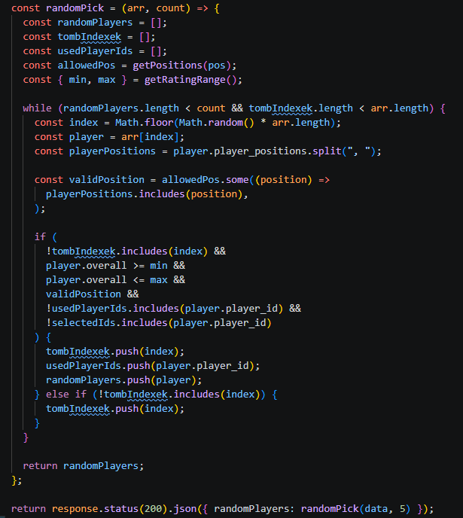
- Végül pedig adunk egy response-t, amiben meghívjuk a random generálás függvényét, aminek átadjuk a players.json-t és azt, hogy 5 játékost szeretnénk.
Kép 28 – 5 random játékos generálása

2.3.1.4 Pakli generálása
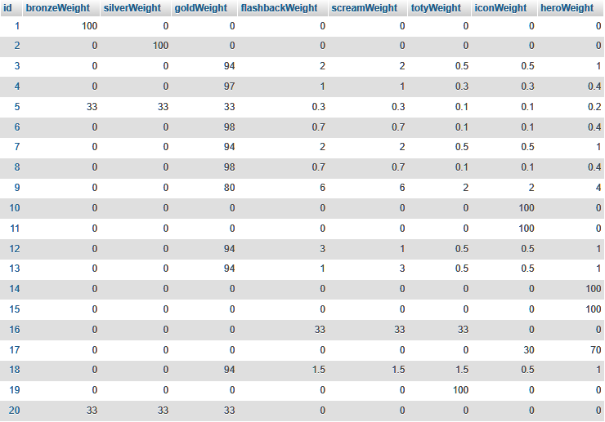
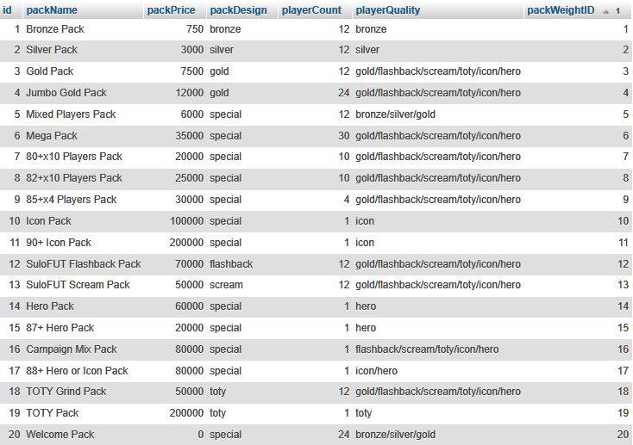
- A pakli generálás egy súlyozott logikán alapul, a súlyok minden paklinál mások és előre megvannak határozva egy sql táblában. Egy get végponttal és sql query-k felhasználásával. A következőkben megláthatjuk, hogy ezek a táblák hogy épülnek fel:
Kép 29 - packWeight tábla
Kép 30 - pack tábla

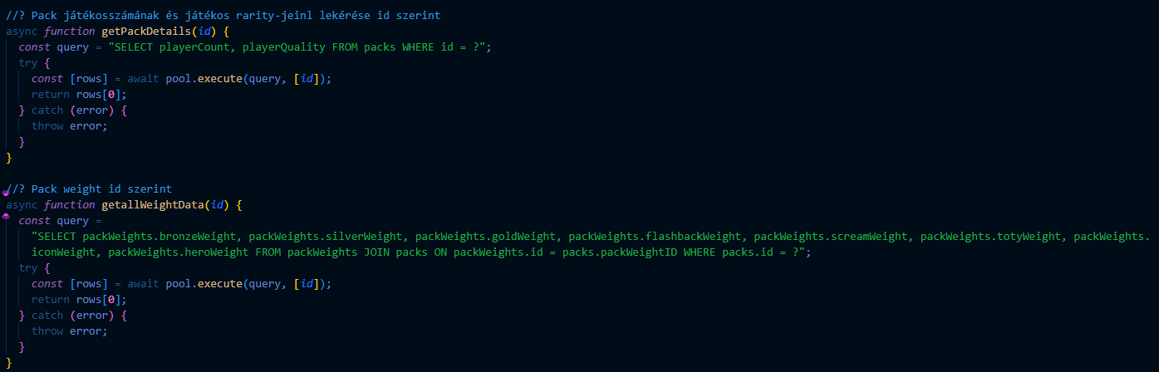
- Itt megtörténik a paklira vonatkozó sql táblában tárolt adatok lekérdezése a storeQueries.js fájlban. Itt lekérjük a pack játékos számát és a packben megtalálható játékosok ritkaságát. Ezen kívül a másik lekérdezésben pedig az összes weight adatját:
Kép 31 - lekérdezések

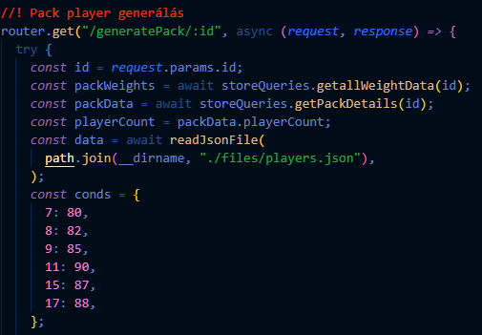
- Először is a get metódusunk egy paraméteres metódus, ami a paklinak az azonosítóját várja paraméterként.
Kép 32 - get metódus inicializálása

- A fent látható képen elég sok minden történik szóval nézzük meg egyesével.
- Először is lekérjük a paraméterben megadott id-t és ezt eltároljuk egy változóban.
- Aztán csinálunk két változót a két query-nk eredményének, a playerCount-ot egy külön változóban is eltároljuk.
- Beolvassuk a játékosokhoz tartozó Json fájl értékeit, amit szintén eltárolunk egy változóban.
- Végül pedig létrehozunk egy “conds” nevezetű listát, amiben bizonyos pack id-k vannak property-ként. Ezek olyan packek amikben van minimum rating megszorítás. Ezek a minimum értékek pedig a property-k értékei.

- Következő lépés pedig a randompack function létrehozása, ami 3 paramétert fog kapni. “arr” ez a játékosokat tartalmazó tömb lesz, “count”, ami a query-ből kinyert játékos szám lesz és “condition”, ami az előzőleg használt “conds” lista lesz

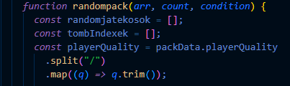
- A function-on belül kezdésből létrehozunk egy randomjatekosok tömböt és egy tömbIndexek tömböt. Illetve létrehozunk egy playerQuality array-t amiben a packdata.playerQuality-t könnyebben feldolgozhatóra formáljuk beépítetett function-okkel. Kezdve a .split függvénnyel, amivel “/” jelek mentén elválasztjuk a ritkaságokat, aztán a .map array és a .trim string függvénnyel megszüntetjük a whitespace-eket.
Kép 33 - randompack function inicializálása

- Ezt követően csinálunk egy while ciklust ami addig aktív amíg a randomjatekosok.length kisebb, mint a paraméterben meghatározott count és amíg a tombIndexek.length kisebb mint a paraméterben meghatározott arraynek a hossza, ez a while majdnem a function végéig tart.

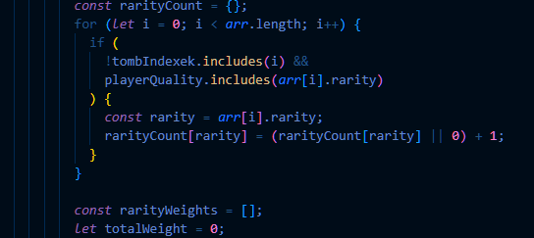
Kép 34 - rarityCount
- A fent látható képen létrehozunk egy rarityCount listát, amit később a ritkaságok számával fogunk feltölteni. Utána egy for ciklus segítségével megnézzuk egy beépített függvény segítségével, hogy a jelenlegi index volt-e már használva és hogy a “playerQuality” tartalmazza-e a vizsgált játékos ritkaságát. Ha igen akkor létrehozunk egy változót, ami egyenlő a vizsgált játékos ritkaságával
- Ezután, ha a “rarityCount”ban az a ritkaság még nem szerepel akkor undefined lesz és ezért a vagy feltétel miatt 0 lesz az értéke a +1 pedig arra szolgál, hogy így 1 legyen, ha létezik már akkor az adott számát használja és hozzáad 1et
- A következőkben létrehozunk egy “rarityWeights” tömböt és egy “totalWeight” változót, aminek az értéke 0. Folytatjuk egy “for of” ciklussal, ami végig járja az összes key-ét a rarityCount listának, ebben létrehozunk egy weight változót is, aminek a kezdő értéke 0.
- Következnek az if feltételek, amik azt vizsgálják, hogy a bizonyos key-nek a rarity-je benne van e a packweight listában, ha benne van akkor lekéri a weight value-ját (vagy ha nincs akkor alapértelmezetten 1) és egyenlővé teszi a weight változóval.
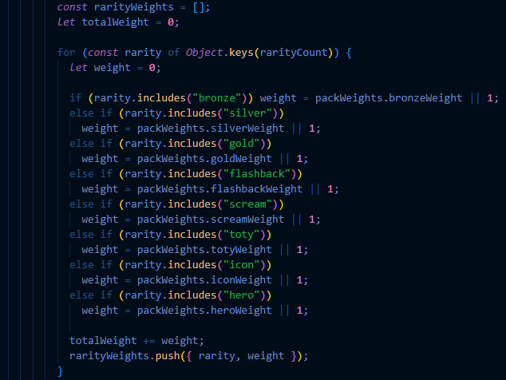
- Ez az ellenőrzés megtörténik minden egyes ritkaságnál és utána minden egyes igaz if feltételnél a “weight” változó értéke hozzáadóik a “totalWeight” változóhoz, ezután a rarityWeights listához adjuk a rarity-t és a weight-et a .push beépített array functionnel.
Kép 35 - rarityCount ellenőrzése

- Létrehozunk ezután egy “random” változót, aminek az értéke egy véletlenszerű szám, amit a Math.random() statikus metódussal generálunk megszorozva a “totalWeight” változó értékével. Illetve létrehozunk egy “selectedRarity” nevű változót, amelynek alapértelmezett értéke null

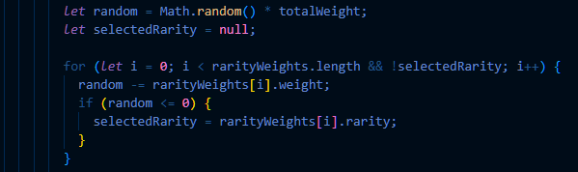
- Egy for ciklus segítségével pedig kivonogatjuk egyesével az adott rarity-k weightjeit amíg el nem jutunk nulláig, ha ez teljesül akkor megvan a selectedRarity-nk, ezért hozzáadjuk azt a rarity-t aminél megállt a kivonás.
Kép 36 - selectedRarity

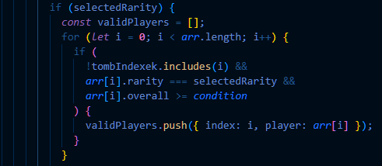
- Hogyha megvan a selectedRarity akkor pedig létrehozunk egy validPlayers tömböt és elindítunk egy for ciklust, amiben 3 feltételnek kell megfeleljen a játékos. 1. Nem tartalmazza már az indexét a tombIndexek, 2. A ritkasága egyenlő-e a kiválasztott ritkasággal, 3. Az értékelése nagyobb-e, mint a condition. Ha ezeknek mind megfelel akkor a validPlayers tömbhöz lesz hozzáadva az indexével együtt.
Kép 37 - validPlayers

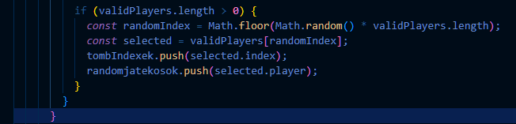
- Következő lépés, hogy egy if feltételben meghatározzuk hogyha a validPlayers tömb hossza nagyobb mint 0, akkor létrehozunk egy randomIndex változót. Ennek az értéke egy egészre kerekített random szám, amit a validPlayers hosszával szorzunk meg. Utána ezt felhasználjuk amikor létrehozunk egy változót “selected” néven a következő formában: a validPlayers tömb randomIndex-edik helyén lesz a játékosunk így ezután pusholjuk a tömbindexekbe a kiválasztott játékos indexét és a randomjatekosok tömbbe pedig a kiválasztott játékost.
Kép 38 - kiválasztott játékosok pusholása
- Végső soron pedig a .sort beépített függvénnyel elrendezzük értékelés szerint csökkenő sorrendbe a random játékosokat és return-öljük
- Létrehozunk egy condition változót, ami a conds[id]-t várja ez az id a pack id-je amit paraméterként elkérünk, ha egyezik akkor az lesz a condition értéke, ha nem akkor 0
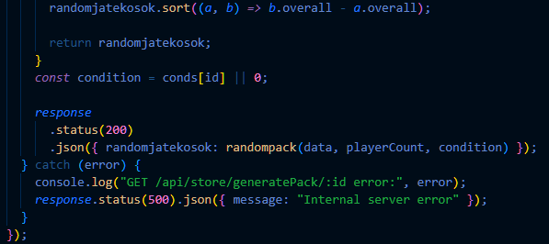
- Itt már csak egy response marad, amiben meghívjuk a randompack függvényt és átadjuk neki paraméterként a data-t, a playerCount-ot és a conditiont

Kép 39 - responseban a kiválasztott játékosok hozzáadása
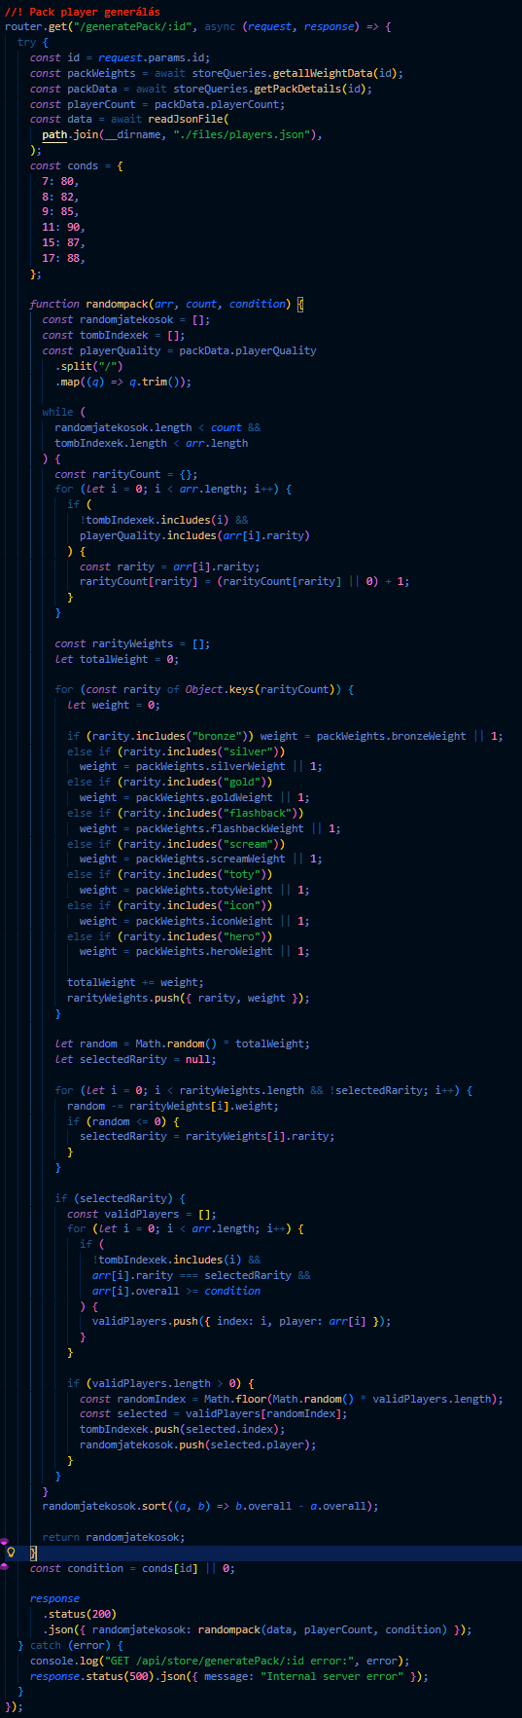
- így néz ki a teljes végpont:
Kép 40 - teljes store/generatePack/:id végpont

2.3.2 Különlegesebb algoritmusok a frontend-en

2.3.2.1 Védett útvonalak
- Mivel a játékban minden módosítás stb. eltárolásához felhasználó szükséges, ezért felhasználói profil kötelező a játék használatához. Ennek megoldására azt szerettük volna, hogy amíg a felhasználó nincs még bejelentkezve, addig ne férjen hozzá a játékhoz, csak a bejelentkezés és a regisztrációs felülethez.
- Ezt a ProtectedRoute.jsx segítségével valósítottuk meg.
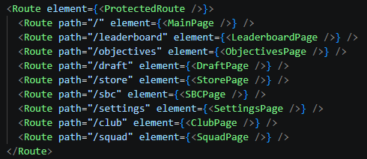
- Minden Route, amit védeni szerettünk volna, ezzel van védve.
Kép 41 – A ProtectedRoute védi az oldalakat
- A ProtectedRoute komponens elején egy useState hook-ot hoztunk létre, a login állapotának eltárolására.
Kép 42 – isLoggedIn useState

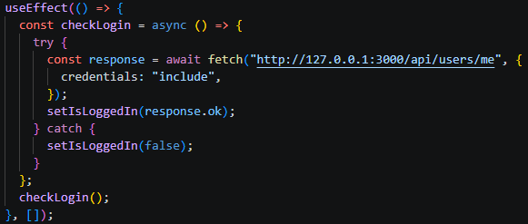
- Ezután useEffect hook-ban létrehoztunk egy aszinkron function-t, ami a komponens meghívásakor kerül meghívásra. (Mivel üres a dependency tömb, ezért csak egyszer fut le.) Ez ellenőrzi egy API végponton keresztül, hogy be van-e jelentkezve a felhasználó. Amennyiben nincs, és error-t kap a végpont meghívásakor, akkor false-ra állítja a korábban létrehozott állapotot. Amennyiben viszont megfelelő a response, abban az esetben true-ra állítja az állapotot.
Kép 43 – checkLogin function
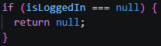
- Amíg az ellenőrzés nem fejeződik be, addig nem return-ölünk semmit, hogy a komponens ne rendereljen.
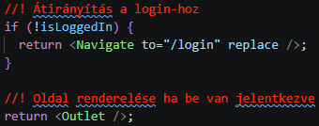
- Amennyiben az isLoggedIn állapota false-ra változik, a felhasználót átírányítja a bejelentkezés felületére, ha pedig true-ra, akkor render-eli a komponens a védett route-hoz tartozó gyerek komponenseket.
Kép 44 – átirányítás a bejelentkezéshez, vagy a komponensek renderelése

2.3.2.2 Drag-elés
- A játékban számos helyen előfordul, hogy meg szeretnénk cserélni két játékost a csapatunkban. Ehhez készítettünk egy custom hook-ot, ami a drag.js-ben található. Lényegében ez a drag-and-drop azt teszi ez lehetővé, hogy egy HTML elemet meg tudjunk fogni, és ha egy, már a csapatban szereplő játékos felé húzzuk, és elengedjük a húzott játékost, megcserélődik a kettő játékos.
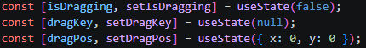
- A komponens három állapotot kezel useState segítségével. Az isDragging jelzi, hogy éppen történik-e drag, a dragKey a húzott elem azonosítója, a dragPos pedig a kurzor/ujj(mobilon) pozíciója.
Kép 45 – Drag állapotok
- A getPoint függvény segítségével egyesítjük az egér és a touch eseményeket. Ennek segítségével tudjuk egységesen kezelni a koordinátákat, mivel egérnél pl. az X koordinátát az e.clientX segítségével tudjuk lekérni, mobilon viszont ugyanezt az e.touches[0].clientX segítségével tehetjük meg.
Kép 46 – getPoint függvény
- A startDrag függvény felel a drag inicializálásáért.
- Csak bal egérgombbal van engedélyezve a drag.
- A preventDefault() tiltja pl. a kijelölést, hogy ne zavarjon be.
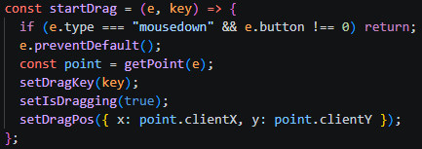
- Ezeken kívül eltárolja a húzott elem/játékos azonosítóját, valamint a kurzor/ujj pozícióját.
Kép 47 – startDrag függvény
- Maga a Drag esemény közben a useEffect hook biztosítja, hogy az események csak drag során legyenek figyelve.
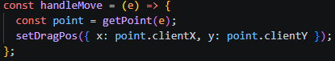
- A handleMove folyamatosan frissíti a kurzor/ujj pozícióját. Ez teszi lehetővé a dragPreview-t is, amely segítségével szépen húzhatjuk jobbra-balra a játékost.
Kép 48 – handleMove függvény
- Drag befejezésekor a handleUp függvény kerül meghívásra.
- Ennek feladata, hogy meghatározza, hogy melyik DOM elem alatt történt a drop. A slot-ot ahova le szeretnénk dobni pedig a kurzor alatti [data-slotkey] alapján azonosítja (amennyiben van). Ezután pedig eltárolja egy változóban a cél data-slotkey-t.
- False-ra változtatja az isDragging-et, és a dragKey-t null-ra, ezzel “reset-eli” a drag-et.
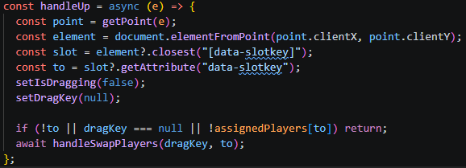
- Ezek után amennyiben minden sikeres volt (semmi sem null), meghívja a handleSwapPlayers függvényt, aminek átadja a húzott, és a cél elem azonosítóit. Ennek segítségével valósul meg valójában a két játékos megcserélése mind a frontend-en, mind a backend-en.
Kép 49 – handleUp függvény
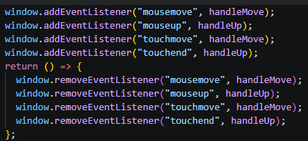
- Ezek után kezeltük az event listener-eket, mivel nem szeretnénk, hogy megakadjon a drag, ha a kurzor kilóg a húzott elemből, vagy túl gyorsan mozog. Ezért magára a window-ra tettünk event listener-eket, és a useEffect végén a return-be eltávolítjuk ezeket, hogy ne legyenek duplikált események.
Kép 50 – Event listener-ek kezelése a drag-ben

- Maga a drag újrafut, ha a drag állapot változik, ha a húzott elem változik, vagy amennyiben a külső adatok változnak, mivel szerepelnek a useEffect dependency tömbjében. Ez biztosítja, hogy mindig aktuális állapottal dolgozzon a drag.
- Végül pedig visszatérési értékként átadjuk azt, hogy elkezdődött-e a drag, az isDragging állapotát, a húzott elem azonosítóját, és a kurzor/ujj pozícióját. Ezek segítségével szép UI-t lehet adni a drag-nek, valamint meg lehet valósítani a tényleges megcserélést.
Kép 51 – Drag komponens visszatérési értékei
Kép 52 – drag useEffect dependency-k

2.3.2.3 Formáció legenerálása
- A játék során sok helyen szükségünk van arra, hogy megjelenjen egy adott formáció, és arra, hogy szabadon tudjunk játékost kiválasztani stb.
- Erre készítettük a Gamelayout.jsx-et, ami szintén teljes mértékben egy újrahasználható komponens.
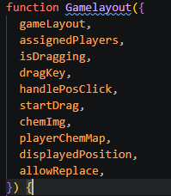
- A komponens működéséhez elég sok props-ra van szükség, amit megkap a meghíváskor.
Kép 53 – Gamelayout props-ok
- A komponens a gameLayout tömbön iterál, ami minden pozícióhoz tartalmaz position-öket, és pozícióneveket.
- Minden elemhez egy pozícionált slot kerül renderelésre, majd később a pozíció felírata is. Megkapja a slot a data-slotkey-t, ami később kulcsfontosságú lesz a drag-nél, megkapja id-nek a pozíció típusát (pl. GK, CAM, stb.), valamint left, és top pozícionálással megkapja a pozícióját is az oldalon.
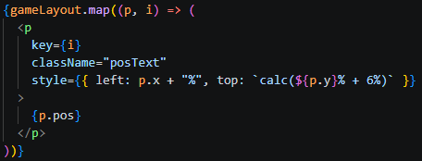
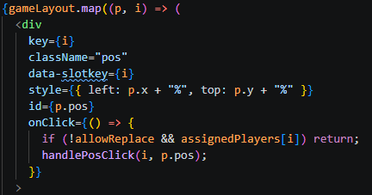
- Ezen kívül még egy klikk eseményt is kap, ami meghívja a handlePosClick() külső függvényt (ami majd később meghívja a játékos kiválasztó modal-t), kivéve, ha van már játékos abban az adott pozícióban, és nincs engedélyezve a játékos cserélése (draft játékmódban).
Kép 54 – pozíció kiírása a slot alá
Kép 55 – slot-ok generálása

- Amennyiben van a slot-hoz játékos hozzárendelve, akkor megjelenik a játékos is, egy külön wrapper div-ben.
- Ez a wrapper megkapja a drag indítását egérrel és touch-al.
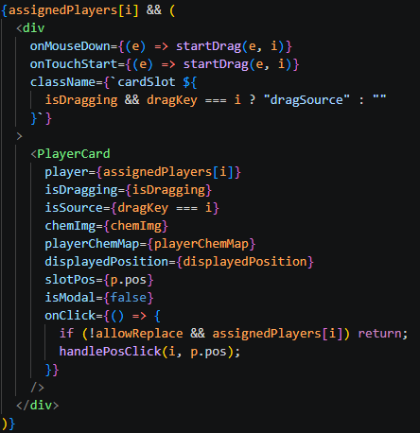
- A játékos kártyájának tényleges megjelenését viszont már a PlayerCard komponens végzi.
Kép 56 – játékosok hozzáadása a formációhoz

2.3.2.4 Kártya legenerálása
- A játékban talán a legtöbbet használt komponens a játékos kártyájának legenerálásáért szolgáló PlayerCard.jsx. Ez felel a kártyák teljes vizuális megjelenéséért. A komponens különböző adatok pl. pozíció, klub, nemzetiség, rarity, stb. alapján dinamikusan rendereli a UI-t.
- A komponens memo-val van optimalizálva, ami azt jelenti, hogy csak akkor renderelődik újra az adott kártya, amennyiben megváltoznak a props-ok.
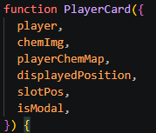
- Ahogy a Gamelayout, ez a komponens is sok bemeneti adatot vár. Ezeket mindig megkapja, amikor használni szeretnénk.
Kép 57 – PlayerCard props-ok
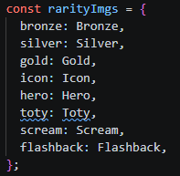
- A játékosok rarity-je alapján különböző dizájnúak a kártyák. Ehhez segít összekapcsolni a rarity-ket az importált kártyadizájnokkal a rarityImgs.
Kép 58 - rarityImgs
- Mivel a kártyákon kapusoknál és mezőnyjátékosoknál különféle adatot jelenítünk meg, ezért renderelés előtt fontos, hogy ellenőrizzük, hogy kapus-e, vagy mezőnyjátékos az adott játékos.
- Illetve mivel minden rarity-nél más-más színűek a dizájn miatt a szövegek, ezért a játékos rarity-jét átadjuk a getRarityClass függvénynek, ami arra a célra szolgál, hogy rarity alapján színezi a szövegeket.
Kép 59 – kapus ellenőrzés és szövegek színezése

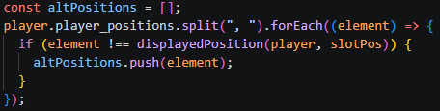
- Mivel számos játékos több pozícióban is tud játszani az alap pozíciója mellett, ezért a többi pozíciót is ki szerettük volna íratni a kártyára. Ehhez végig járjuk a játékos pozícióit, és hozzáadjuk a másodlagos pozíciók tömbjéhez, amennyiben épp nem abban a pozícióban játszik, mivel akkor az jelenik meg elsődleges pozíciónak.
Kép 60 –játékos másodlagos pozícióinak összegyűjtése
- Ezek után rendereljük a kártyát.
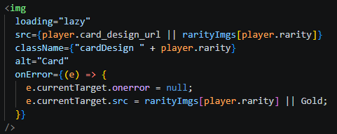
- Először is a kártya dizájnját rendereljük. Amennyiben van a játékosnak player_design_url-je, úgy az lesz a dizájn (ez csak utólag hozzáadott promo-knál van), ha pedig nincsen, úgy a rarityImgs segítségével a játékos rarity-je és az importált dizájnokat összekötve kapjuk meg az adott kártya dizájnját. Amennyiben ígyis sikerül error-ba futnunk, úgy sima arany kártyadizájnja lesz a játékosnak.
Kép 61 – kártyadizájn renderelése

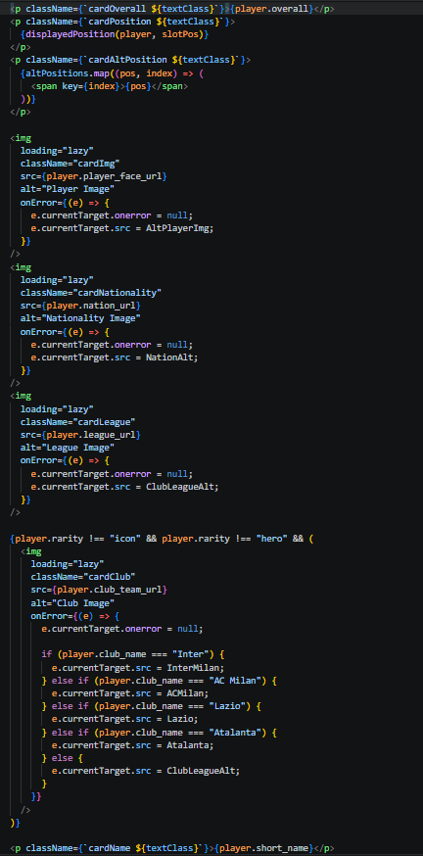
- Ezután a játékos alap adatainak, nemzetiségének, arcának stb. a renderelése történik.
Kép 62 – kártya alap adatainak renderelése

-A képeknél amennyiben nem sikerül a betöltés (ez amiatt van, mivel a használt adatbázisban sajnos nem mindenhez szerepel kép, amivel nem tudtunk mit kezdeni egy ilyen óriási játékos-adatbázisnál), abban az esetben mindig kezeljük az error-t. Minden esetben vagy egy placeholder kép jelenik meg, vagy vannak olyan csapatok, aminél tudtunk arról, hogy nem szerepelnek a képük az adatbázisban, és mivel elég nagy csapatokról van szó, ezért azokat magunknak importáltuk, és úgy használjuk.
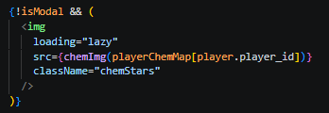
- Amennyiben nem játékos kiválasztó modal-ban van éppen meghívva a PlayerCard, úgy a játékosok összhangja is szerepel a kártyákon. Ebben a chemImg és a playerChemMap külső függvények segítenek. Ezek segítségével egy, kettő, vagy három összhang csillag jelenik meg a kártyákon, a játékos összhangjától függően.
Kép 63 – összhang csillagok renderelése
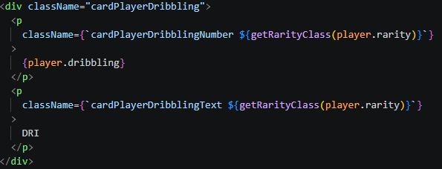
- Ezek után már csak a játékos statisztikái/statjai renderelésére van szükség. Itt a kapusoknak és a mezőnyjátékosoknak különféle stat-ok renderelődnek, attól függően, hogy az isGK true vagy false. Mivel ez egy rendkívül hosszú monoton folyamat, így csak egy adott statisztika renderelését mutatjuk be.
Kép 64 – egy stat renderelése a kártyán
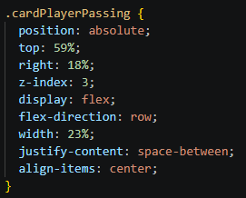
- CSS segítségével pedig minden stat, adat pozícionálva van, hogy tökéletes és reszponzív legyen az UI. Itt egy példa erre:
Kép 65 – stat pozícionálásához szükséges CSS formázás

2.4 A program tesztelése
- A program tesztelése során mind a backend-en szereplő végpontokat, mind a frontend-en szereplő főbb függvényeket teszteltük.

2.4.1 Backend teszt
- A végpontok tesztelésére a REST Client által nyújtott szolgáltatást vettük igénybe. Ide igyekeztünk a legtöbb végpontot behelyezni, és tesztelni működésüket. Ez lehetővé tette HTTP kérések futtatását a test.http fájlból, így gyorsan, és rendezetten ellenőrizhető volt a végpontok működése.
- A tesztelés célja az volt, hogy megbizonyosodjunk, hogy a végpontok helyesen működnek, helyes választ küldenek, és hogy működnek-e a hibakezelések.
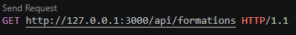
-Íme néhány teszteset:
Kép 66 - /api/formations HTTP request-je
- A /api/formations végpontra küldünk egy GET kérést.
- Elvárt működés: A szerver visszaadja az összes formációt.
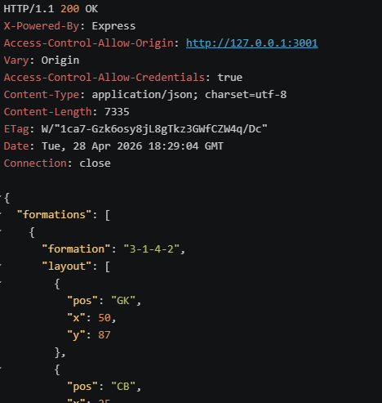
- Teszt eredménye: HTTP 200 státusz, JSON tömb formációkkal, koordináták és pozíciók helyesen megjelennek.
Kép 67 - /api/formations HTTP request eredménye
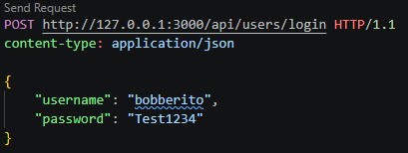
Kép 68 - /api/users/login HTTP POST request-je
- A /api/users/login végpontra küldünk egy POST kérést, aminek body-jába beleírjuk a felhasználónevet, és a jelszót.
- Elvárt működés: amennyiben a felhasználónév és a jelszó is helyes, úgy egy 200-as státuszú választ, valamint a session létrejöttét, és egy Logged in üzenetet, amennyiben valamelyik helytelen, abban az esetben pedig egy hibaüzenetet arról, amelyik rossz, és egy 400-as státuszkódú választ helytelen felhasználónév esetén, és 403-as státuszkódú választ helytelen jelszó esetén.
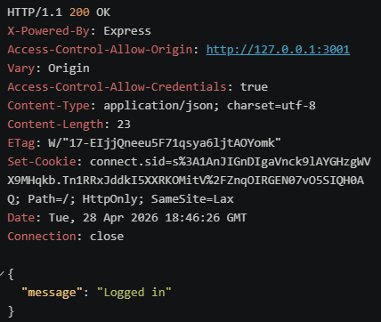
- Amennyiben jó felhasználónevet és jelszót adtam meg:
Kép 69 - /api/users/login POST request első eredménye
- Teszt eredménye: 200-as státuszkódú válasz, session létrejön, Logged in üzenet.
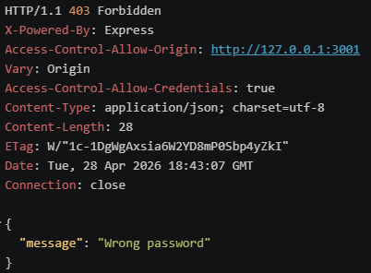
- Amennyiben jó felhasználónevet, de rossz jelszót adtam meg:
Kép 70 - /api/users/login POST request második eredménye
- Teszt eredménye: 403-as státuszkódú válasz, session nem jön létre, Wrong password üzenet.
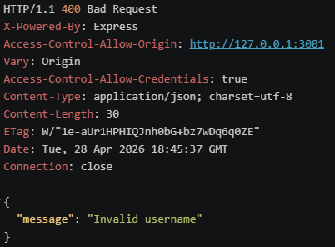
- Amennyiben rossz felhasználónevet, és jó/rossz jelszót adtam meg (itt nem számít, mivel amennyiben rossz a felhasználónév, nem megy tovább a jelszó vizsgálatára):
Kép 71 - /api/users/login POST request harmadik eredménye
- Teszt eredménye: 400-as státuszkódú válasz, session nem jön létre, Invalid username üzenet.

2.4.2 Frontend teszt
- A programban szereplő főbb, jól tesztelhető függvények ellenőrzésére QUnit alapú unit tesztek kerültek implementálásra.
- A tesztek célja, hogy biztosítsák a játékmenethez kapcsolódó számítások megbízható működését.
- A tesztek böngészőben futnak, a QUnit 2.20.0 framework-ön.
-A tesztelt modul/fájl a utilities.testable.js. Ez a fájl a kód tesztelhető verziója, amire azért volt szükség, mivel az alap utilities.js-ben szerepeltek olyan függvények is, amiben képek is szerepelnek, és azon nem tudtuk futtatni a tesztet.

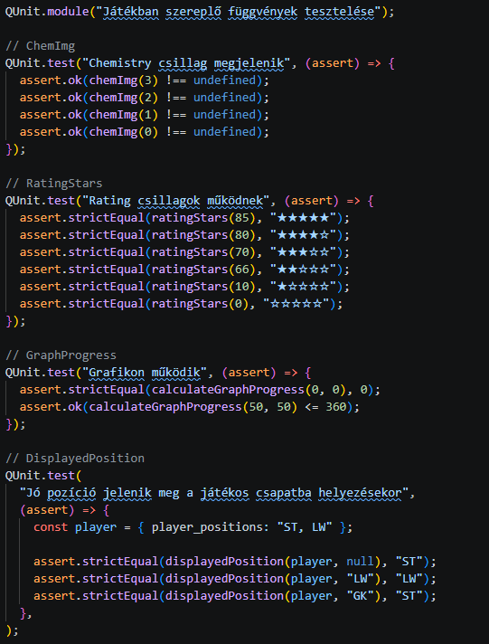
- A tesztek egyetlen modulban vannak, összesen 16 teszteset, és 43 assertion. Íme pár példa belőle:
Kép 72 – betekintés a unit tesztbe

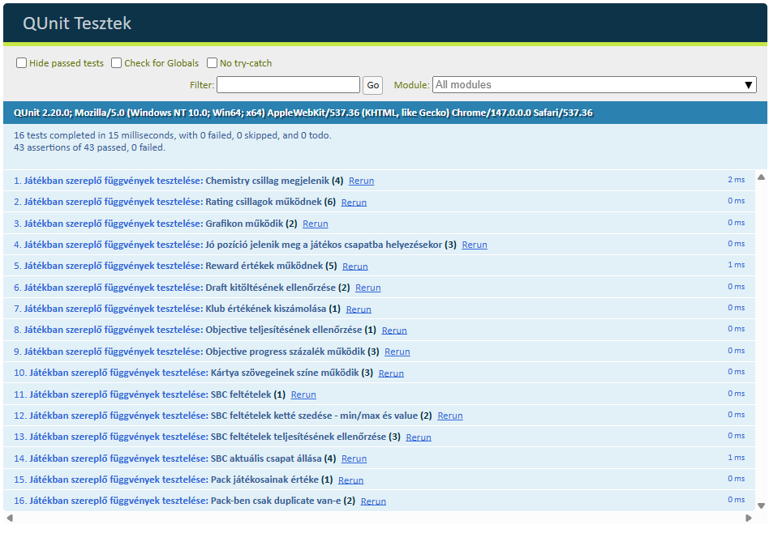
- A tesztelés eredménye: minden teszt sikeresen lefutott, nem történtek hibák.
Kép 73 – QUnit teszteredmények

2.5 Továbbfejlesztési lehetőségek
- A program fejlesztése során ügyeltünk arra, hogy minél könnyebben lehessen a jövőben új promo-kat hozzáadni a játékhoz, illetve új paklikat stb.
- Már jelenleg is az admin felületen lehetőség van arra, hogy új promo lapokat hozzáadjunk a játékhoz, saját dizájnnal, és stat-okkal is akár. Ezen az alapon könnyen tovább lehet menni akár a jövőben, hogy új SBC-ket, paklikat, vagy bármit igazából hozzá lehessen adni a jelenlegi játékhoz.
- Ezen kívül számos lehetőséget kínál még szerencsére a játék továbbfejlesztése:
- VS. játékmód: felhasználók csapatainak “meccse”
- Játékos piac: lehessen egymás között eladni, és vásárolni játékosokat
- Draft vs. Bot: Lehessen a draft csapatunkat összemérni egy random generált csapattal

3. Felhasználói dokumentáció

3.1 A program célja
- A fő cél, hogy A felhasználó minél erősebb kártyákat gyűjtsön össze a csapatában a lehető legtöbb összhanggal. Ennek a célnak az elérésére több mód is van a játékon belül, az a felhasználón múlik, hogy melyiket/melyikeket használja, hogy közelebb jusson a célhoz.

3.2 Rendszer követelmények

3.2.1 Processzor (CPU)
- Minimum követelmény: Bármilyen modern kétmagos processzor ( Intel Core i3 10. Generáció és felette vagy Amd Ryzen 3)
- Ajánlott követelmény: Bármilyen négymagos processzor ( Intel Core i5 vagy Amd Ryzen 5)

3.2.2 Videókártya (GPU)
- Minimum követelmény: Bármilyen hardver gyorsítást támogató beépített videókártya ( Intel UHD vagy Amd Radeon Graphics)
- Ajánlott követelmény: Bármilyen modern különálló videókártya (NVIDIA GTX 900-as széria vagy AMD Radeon R9 300-as széria)

3.2.3 Memória (RAM)
- Minimum követelmény: 4gb ddr3-as memória
- Ajánlott követelmény: 8gb ddr4-es memória

3.2.4 Hálózat és Böngésző
- Hálózati követelmény: Stabil internet kapcsolat
- Böngésző minimum követelmény: Chrome 110-es verzió és felette vagy Safari 16-os verzió és felette
- Böngésző ajánlott követelmény: A legfrisebb chromium alapú böngésző

3.3 Telepítés
- Első lépés a XAMPP Control Panel telepítése, amit a következő oldalon tud megtenni:
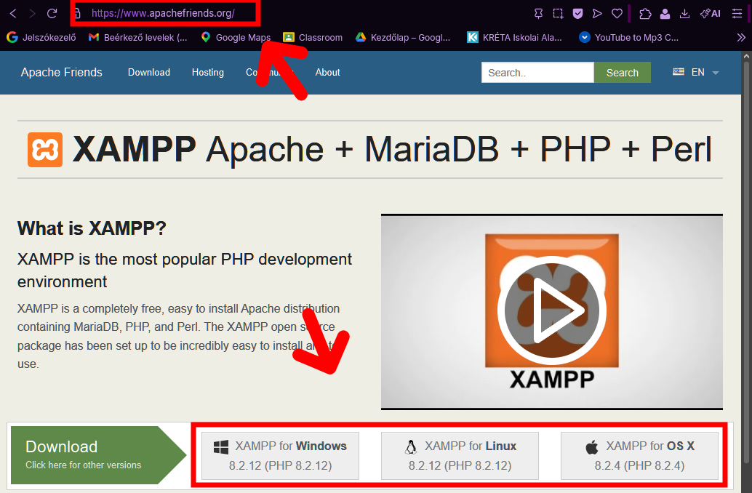
Kép 74 - XAMPP telepítése

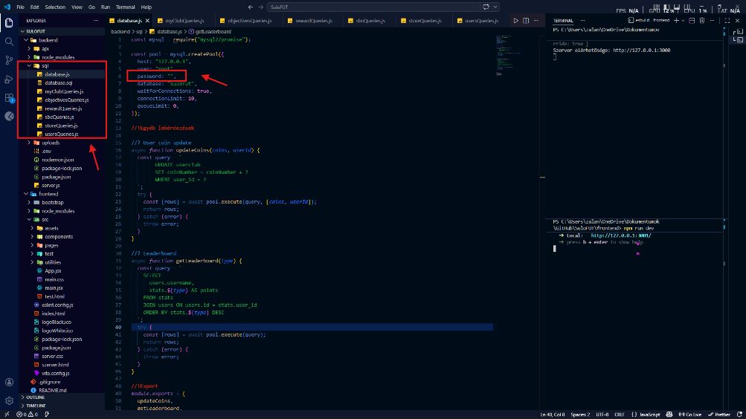
- Ha telepítette, a következő lépés, hogy meg kell nyitni az alkalmazást tartalmazó mappát egy általunk választott forráskód szerkesztőben (Ebben az esetben Visual Studio Code). Ha használ jelszót a phpMyAdmin felületéhez akkor azt a következő helyen tudja megadni:

Kép 75 - phpMyAdmin jelszó megadása

- Ezután nyisson meg egy terminált a szerver elindításához
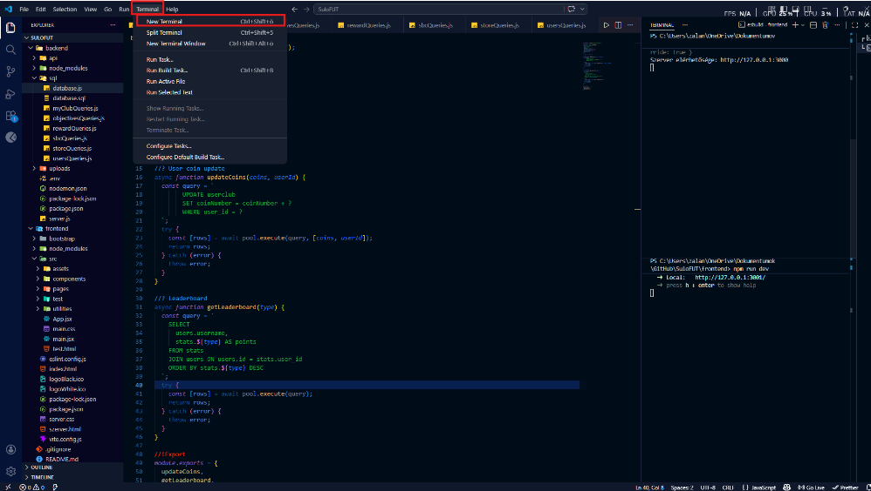
Kép 76 - terminál megnyitása

- Látni fog az oldal alján egy terminál fület, ott a “Split terminal” opciót kell hasznalni (A nyíl erre mutat)
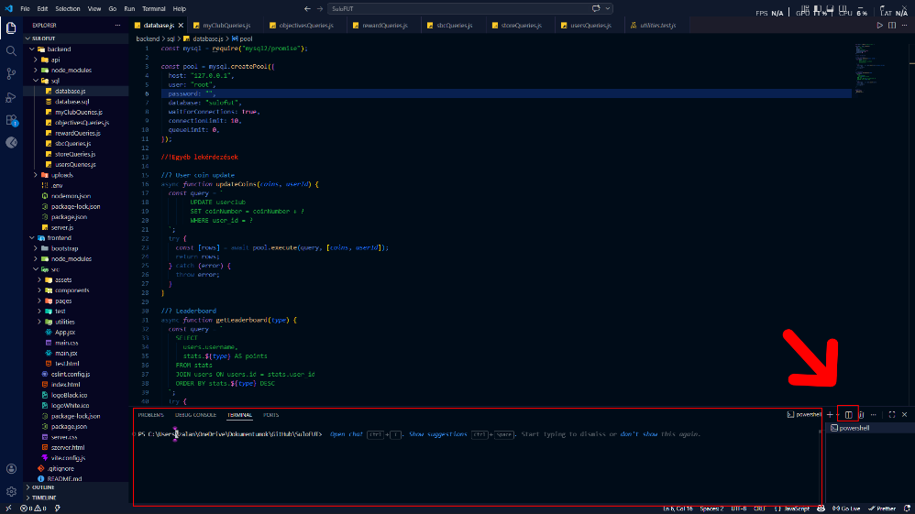
Kép 77 - split terminál

- A két különböző terminálban a következő két sort kell beírni elsőnek:
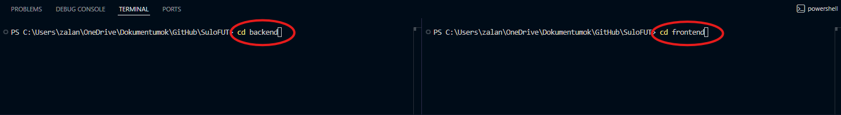
Kép 78 - terminálon belül mappákba belépés

- Innentől mindkét terminálban ugyanaz a feladat. Elsőnek az “npm i” vagy “npm install” parancsot kell beírni, megvárja a felhasználó a telepítést, ha ez kész van akkor az “npm run dev” paranccsal tudja elindítani a szervert

- Ezután nyissa meg a XAMPP Control Panel-t ahol a következő dolgokat kell elindítani:
Kép 79 - XAMPP modulok elindítása
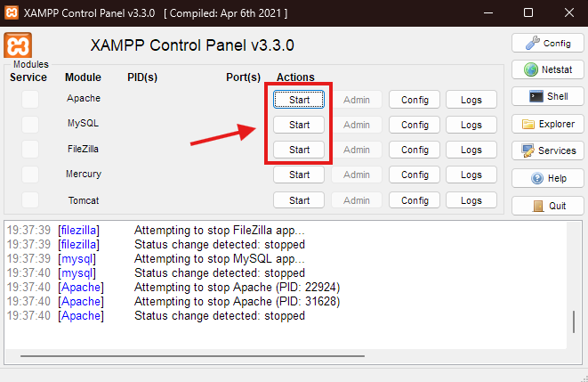
Kép 80 - elindítandó service-ek

- A következő lépésnél a phpMyAdmin felületre lesz szükségünk, amit a legkönnyebben így lehet elérni:
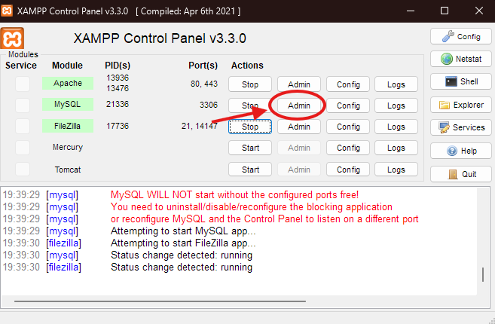
Kép 81 - phpMyAdmin megnyitása

- A phpMyAdmin felületen rá kell nyomni a “New” gombra aztán pedig az “SQL” gombra kattintva be tudjuk illeszteni az adatbázisunkat
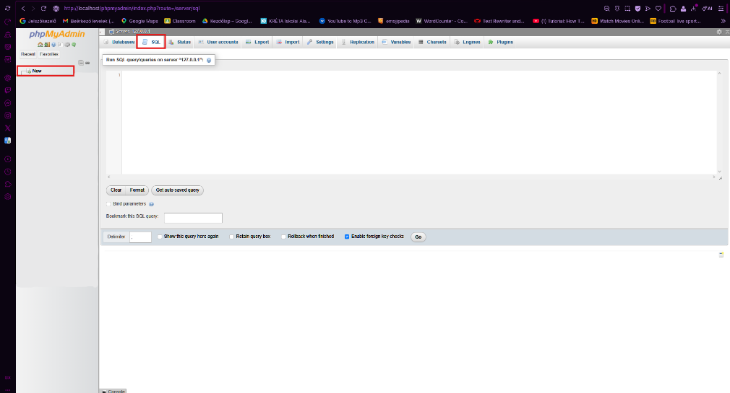
Kép 82 - adatbázis beillesztés 1. lépés

- Másoljuk ki az adatbázis a forráskódban található a database.sql fájlból:
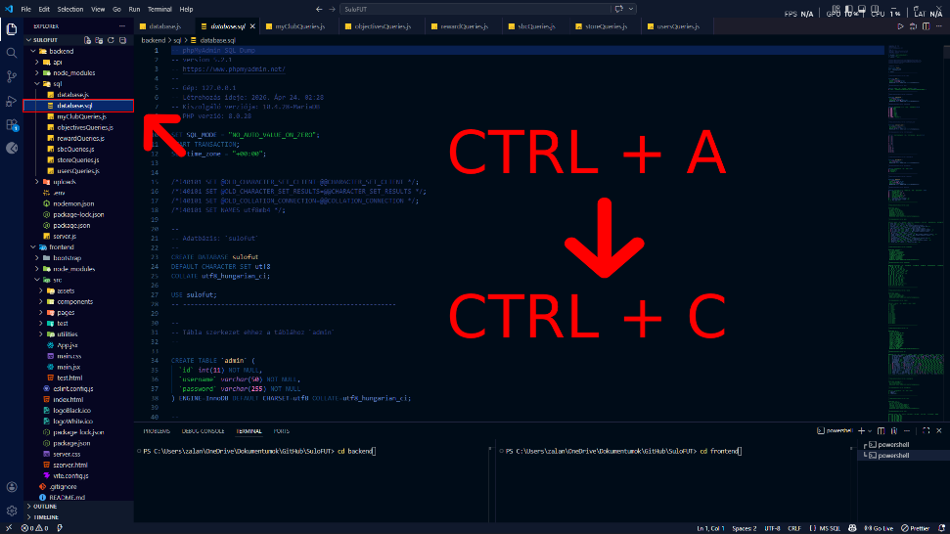
Kép 83 - adatbázis beillesztés 2. lépés

- Illesszük be a phpMyAdmin oldalára majd nyomjunk rá, hogy “Go” vagy “Indítás”:
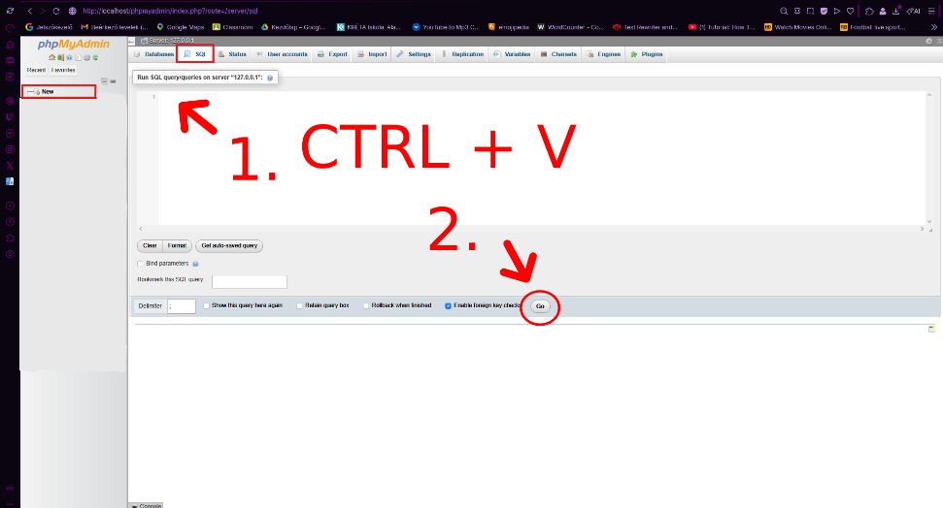
Kép 84 - adatbázis beillesztés 3. lépés

- Utolsó lépés a Node telepítése, amit a következő oldalon tud megtenni: https://nodejs.org/en/download

3.4 Használat
- Az oldal használatához a felhasználónak egy böngészőre lesz szüksége, a keresősávban a következő link beírásával juthat el az oldalra: http://127.0.0.1:3001/
- Ezt követően a felhasználó regisztrálni is tud (Aminek a módját a Fő funkciók ismertetésekor részletesen elmagyarázzuk)

3.5 Fő funkciók

3.5.1 Saját felhasználó
- Saját felhasználó készítése, ahova az összes addigi előrehaladás elmentésre kerül. Az alábbi képen a piros kockában lévő linkre kattintva teheti meg a felhasználó, hogy saját fiókot regisztrál:
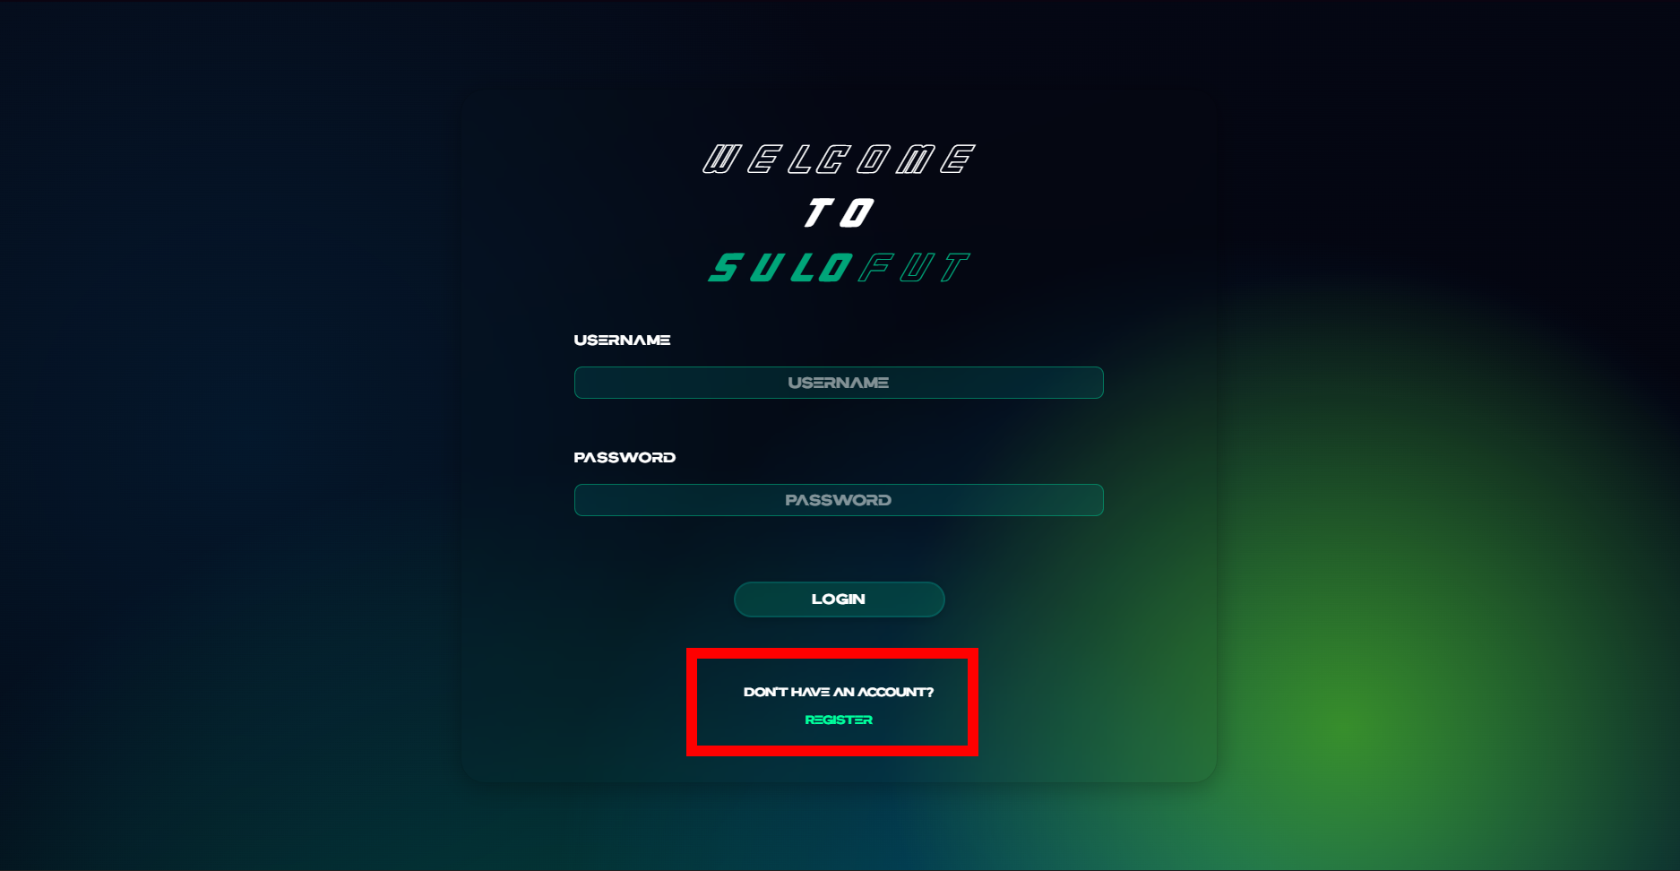
Kép 85 - regisztrációs felület elérése

- Ezt követően a regisztrációs felületen fogja találni magát, ahol egy felhasználónév és a jelszó kétszeres megadása után regisztrált felhasználónak minősül
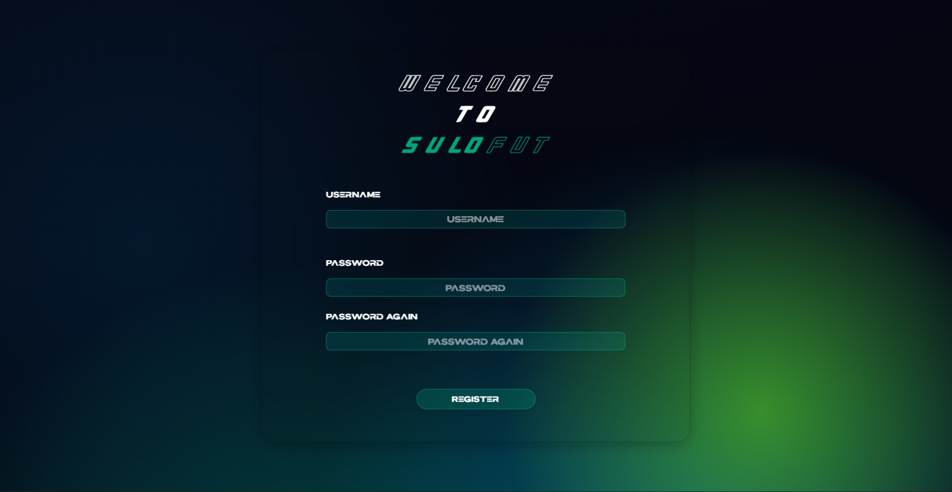
Kép 86 - regisztrációs felület

- Következő lépés a bejelentkezés, ahol az előbb említett regisztrációban használt felhasználó név és jelszó kombinációval be tud lépni a játékba.
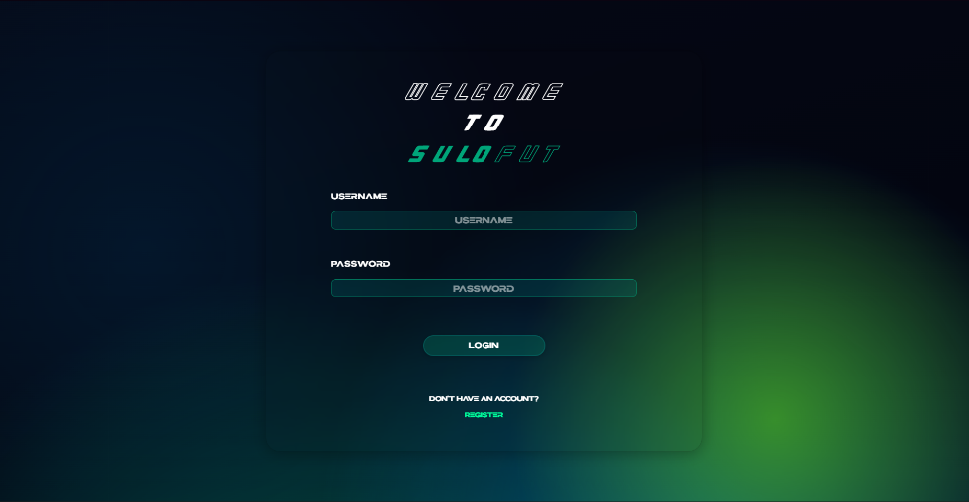
Kép 87 - bejelentkezési felület

3.5.2 Squad
- Minden felhasználónak van egy saját csapata, amit tetszése szerint tölthet fel a megszerzett játékosaival, ez a squad menüpontban érhető el. Adhat tetszés szerint egy nevet is a csapatának, illetve meg tudja változtatni a formációt is. Illetve van cserepad és tartalékok is, a cserepad a csapat összértékelésén is tud segíteni bár kisebb mértékben, mint a kezdőcsapat. FONTOS: A csapat játékosai a “save squad” gomb megnyomásával mentődnek el a használt csapatban.
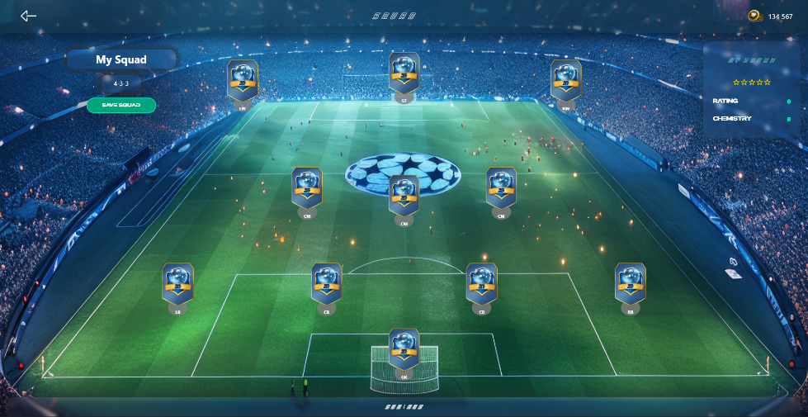
Kép 88 - squad képernyő

- A jobb oldalon látható egy rating és egy chemistry statisztika. A rating a játékosok átlag értékeléséből kerül kiszámolásra (mindkettő fontosabb lesz későbbiekben az SBC és a Draft játékmódoknál). A chemistrybe csak akkor számít bele egy játékos, ha egy olyan pozíción van elhelyezve, amiben tud játszani (Ez az értékelése alatt található). Ha ez stimmel következő táblázat alapján van kiszámolva az összhang:
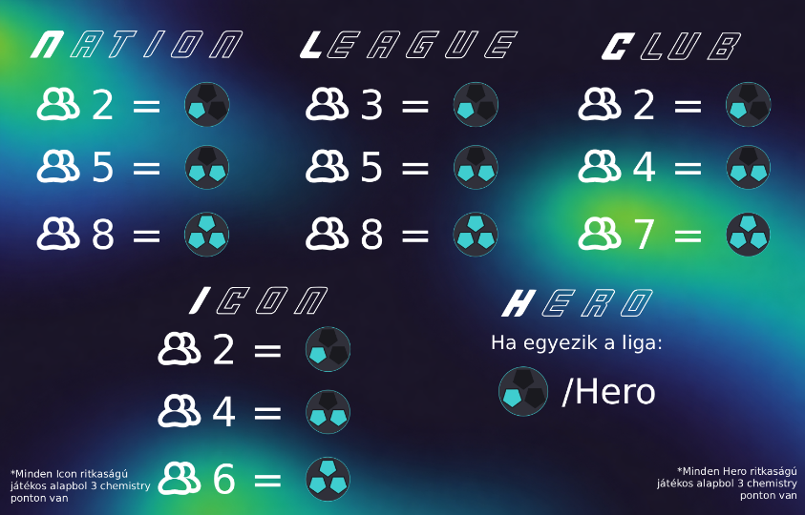
Kép 89 - chemistry magyarázat grafika

3.5.3 Squad Building Challenge
- Az SBC menüpontban találhatóak a Squad Building Challenge-k, ezek különböző kihívások, amiket egy csapat építésével kell megoldani a saját klubbodból, gondoljunk úgy rá, mint egy puzzle csak focistákkal. Ezekért a felhasználó paklikat kaphat.
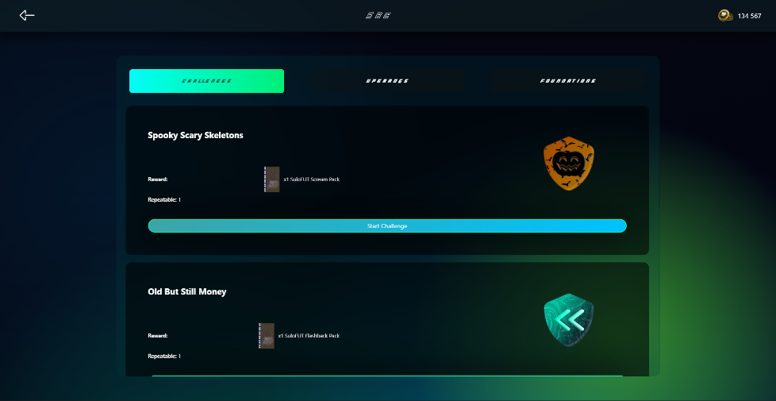
Kép 90 - sbc képernyő

- A “Start Challange” gombra kattintva bedob minket egy oldalra, ami nagyon hasonló, mint a squad menüpontban, két kivétellel: Nincs cserepad, és a bal oldalt van egy követelmény ablak, ezt megtekintve láthatjuk a feltételeket, aminek a csapat meg kell feleljen annak érdekében, hogy teljesítsük a kihívást. Zölddel jelenik meg a feltétel, aminek megfelel a csapat és pirossal, aminek nem.
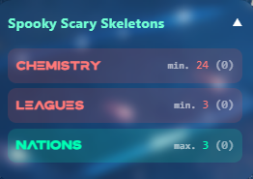
Kép 91 - feltételek menüpont

3.5.4 Draft
- A Draft menüpontban található az egyik legizgalmasabb játékmód, amiben 5 véletlenül generált játékosok közül kell választani minden egyes pozícióra, és így kell a lehető legjobb csapatot összerakni. A felhasználó ez alapján jutalmakat kap, ami lehet coin illetve pakli is. Első lépésben a felhasználónak kell választani egy formációt az 5 véletlenszerűen kisorsolt formációból
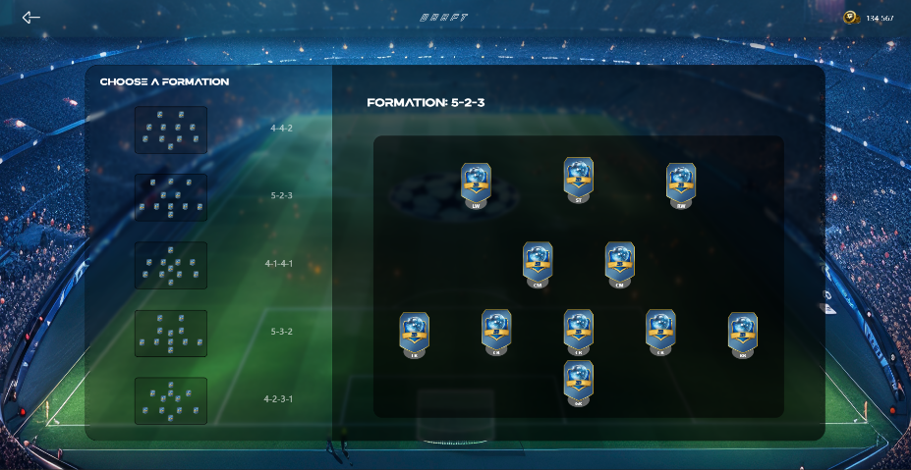
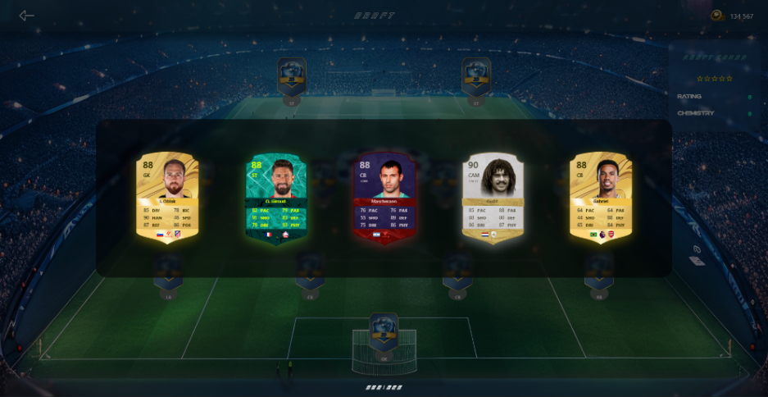
- Ezután egy csapatkapitányt kell választania, ez pozíciótól függetlenül 5 véletlenszerű játékos, ha nem található olyan poszt a formációban, amiben a játékos tud játszani akkor automatikusan a cserepadra kerül
Kép 92 - draft formáció választó képernyő

Kép 93 - kapitány választás
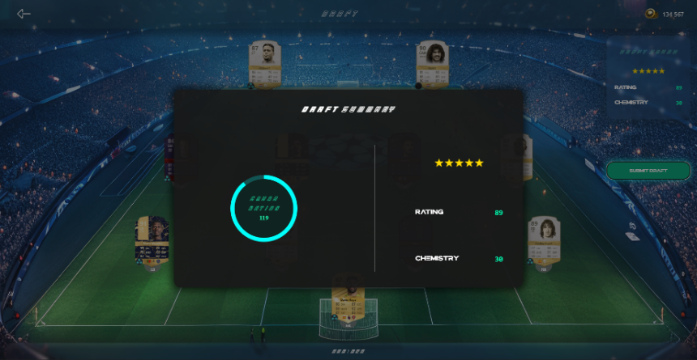
- Ezt követően minden pozíciónál ezt végre kell hajtani, ügyelve arra, hogy a rating mellet a chemistry is a legideálisabb legyen, mivel a felhasználó ezek alapján kapni fog egy összesített értékelést a draft-jára, a jutalmak is ez alapján vannak kisorsolva.
Kép 94 - draft kiértékelés
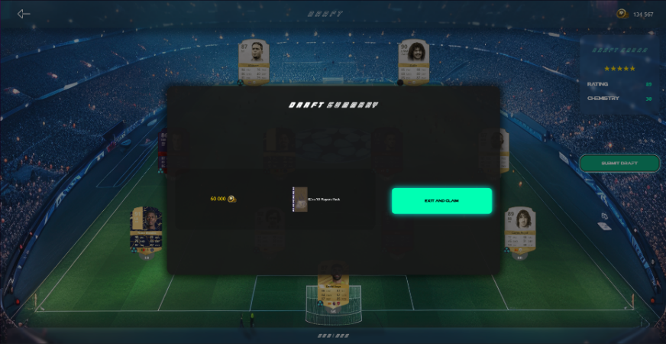
Kép 95 - draft jutalmak

3.5.5 Store
- Itt találhatóak a megszerzett paklik és az éppen vásárlásra elérhető paklik. A vásárlás a játék beépített “coin” funkciójábol történik, amit a játékos a játékmódok használatával és az azokból szerzett paklikban található (vagy a klubban eltárolt) játékosok eladásával tud a felhasználó növelni. A játék kezdésekor mindenkinek elérhető egy “welcome pack”, ami segít a játékban elindulni.
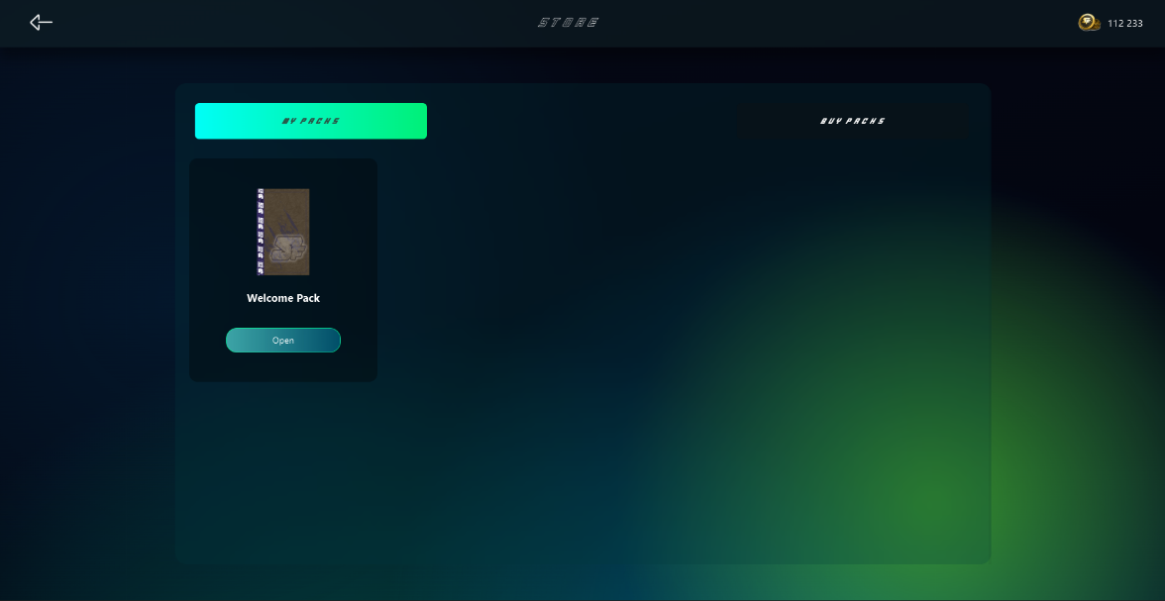
Kép 96 - my packs képernyő

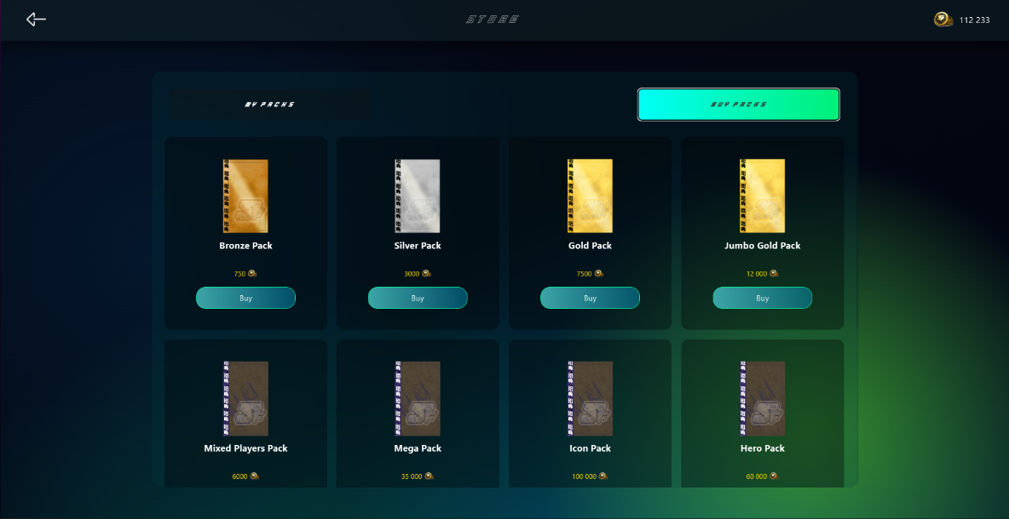
Kép 97 - vásárolható packek

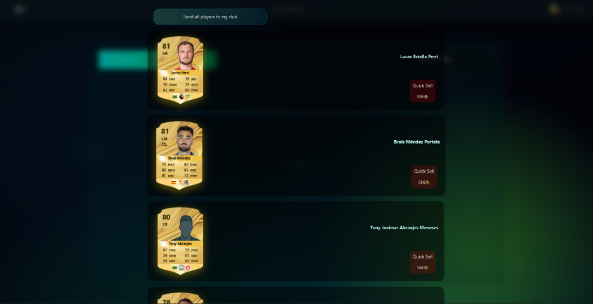
- A pakli kinyitásával megjelennek a nyitott játékosok értékelés szerint csökkenő sorrendben. Ekkor 3 opciója van a játékosnak. “send all players to my club” – ez eltárolja az összes kinyitott játékost a felhasználó klubbjában. “quick sell” – itt egyesével lehet eladni a játékosokat, akik nem kellenek, vagy az oldal alján a “quick sell all players” opcióval az összeset el tudja adni.

Kép 98 - pack nyitó képernyő

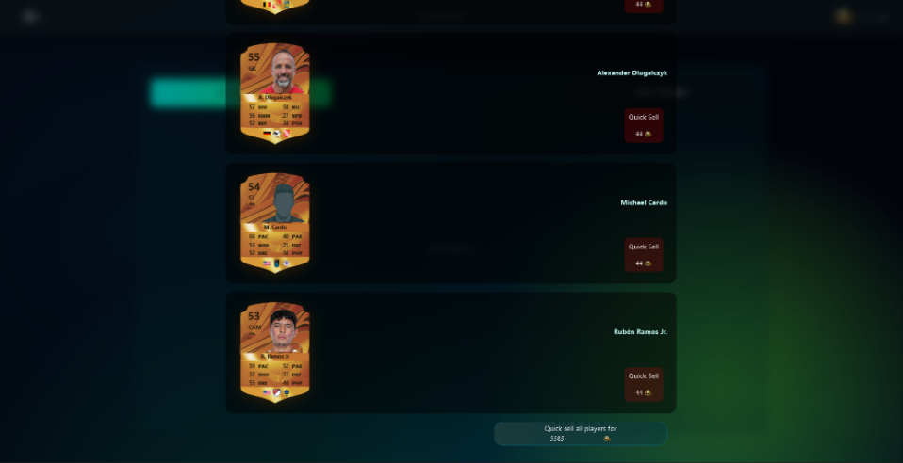

Kép 99 - quick sell all opció
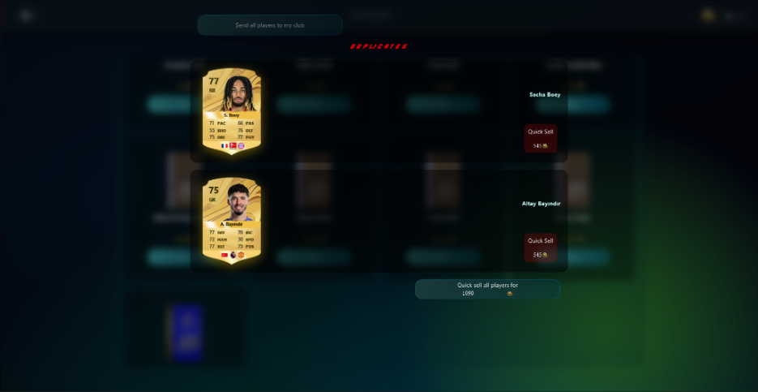
- A játék automatikusan ellenőrzi, hogy egy játékos meg van-e és ha igen akkor azt külön jelzi, ilyen játékosok esetében csak az eladás lehetséges
Kép 100 - duplicate játékosok

3.5.6 Club
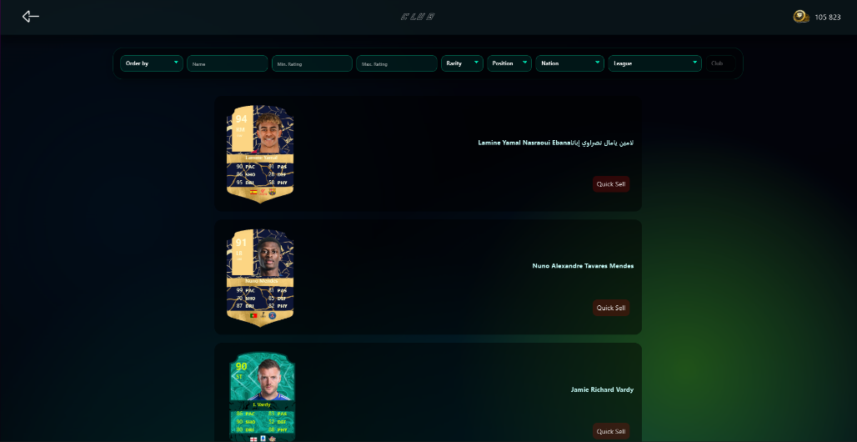
- A club menüpont tartalmazza az összes megszerzett játékost, itt el lehet adni azokat, akikre már nincs szükség vagy coin-t szeretnénk belőle szerezni. Ez alapból értékelés szerint van elrendezve, de a filter funkcióval kedvünk szerint tudjuk ezt változtatni.
Kép 101 - my club képernyő

3.5.7 Filter
- Egy filter rendszer megkönnyebbíti a specifikus játékosok keresését. 9 opciónk van ami szerint tudunk szűrni, ezek a következők: Sort by – ez elrendezi a játékosokat értékelés vagy érték szerint, Name – név alapján rá lehet keresni a játékosra, Min és Max Rating – minimum és maximum értékelést tudunk megadni a keresett játékosainknak, Rarity – a játékos ritkaságára utal pl.: Gold, Position – az alapján keres hogy a megadott pozíción képes-e játszani az adott játékos, Nation – a játékos nemzetisége alapján történő keresés, League – a játékos ligája alapján történő keresés, Club – a játékos klubja alapján történő keresés.
Kép 102 - filter funkció

3.5.8 Leaderboard
- A leaderboard képernyő segítségével versenyezhetnek vagy összehasonlíthatják barátaikkal a felhasználók a saját előrehaladásukat különböző kategóriákban amik a következők: Top squad – Ez a kategória a felhasználók squad menüpontban épített csapataikat a rating és a chemistry összeadásával, Club value – Itt a felhasználók összes jelenleg birtokolt játékosainak értékét mérhetik össze, Best draft – A játékos legnegyobb elért értékelése a “Draft” játékmódban, Cards opened – Ez az összes kinyitott kártya számára vonatkozik a fiók létrehozása óta.
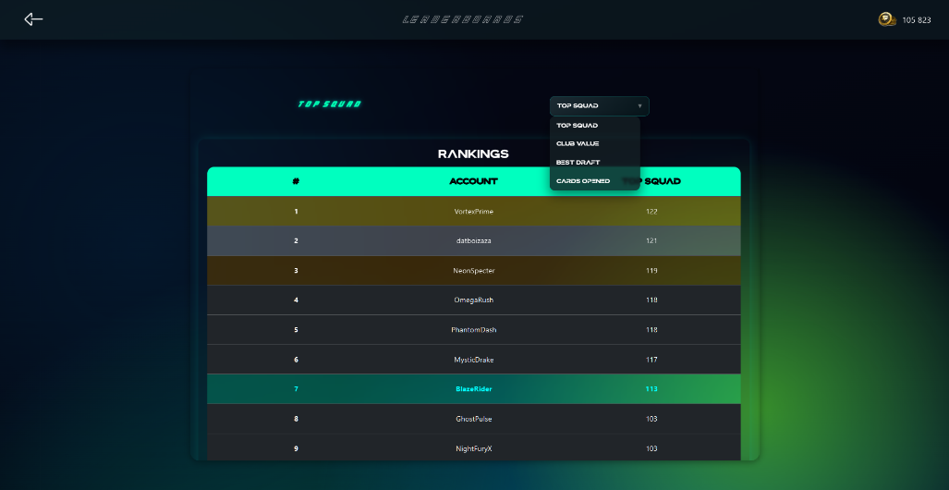
Kép 103 - leaderboard képernyő

3.5.9 Objectives
- Az objectivek különböző feladatok, amit a felhasználó a különböző játékmódok játszásával tud teljesíteni, ebből 3 kategória van. A foundations megismerteti a játékossal a játék alapvető mechanikáit és bemutatja őket. Ezek a jutalmak adnak egy kezdő löketet a felhasználónak. A milestones ösztönöz a játékra hiszen minél többet játszol vele annál közelebb jutsz ezek teljesítéséhez. A seasonal objectivek a játékban lévő promóciókkal kapcsolatosak így, ha valamelyik szimpatikus megéri őket megcsinálni.
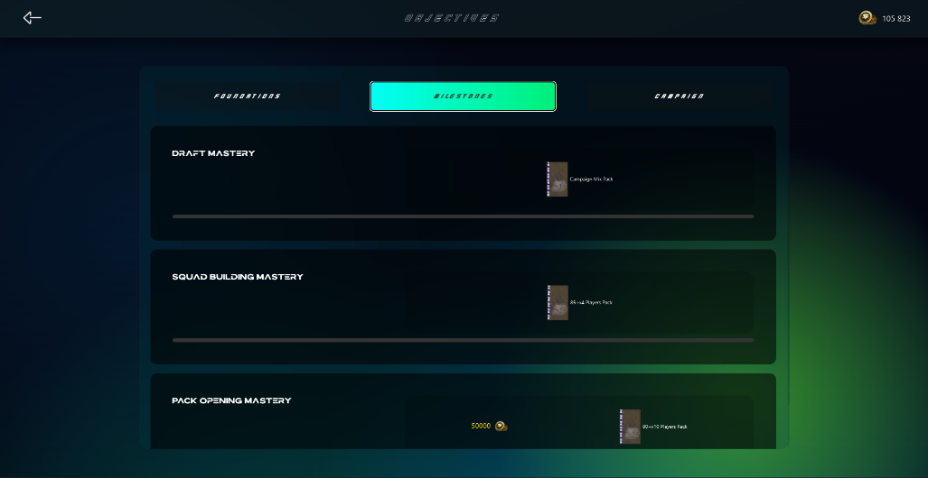
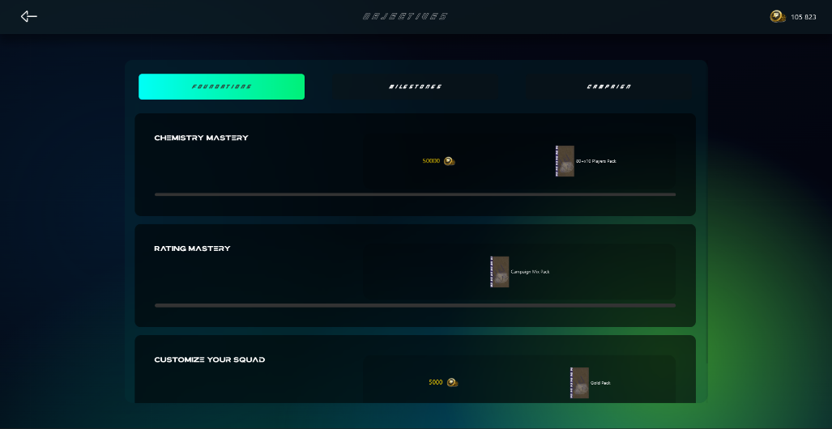
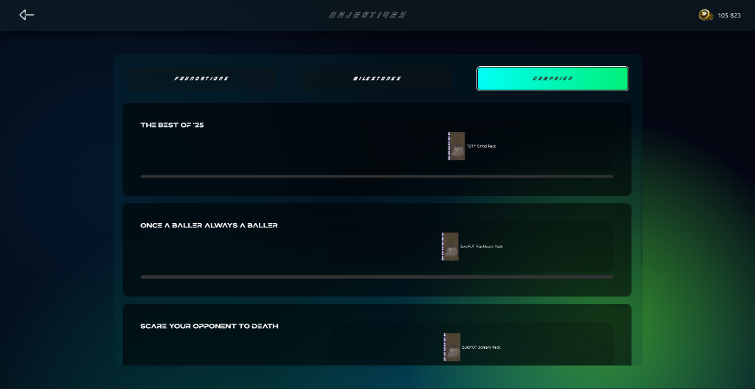
Kép 104 - milestones
Kép 105 - foundations
Kép 106 - seasonal

3.5.10 Settings
- Itt a játékos meg tudja változtatni a felhasználónevét, illetve a jelszavát is. Ezen felül ki tud jelentkezni, vagy tudja véglegesen törölni a fiókját, ha nem nyerte el a tetszését a játékunk.
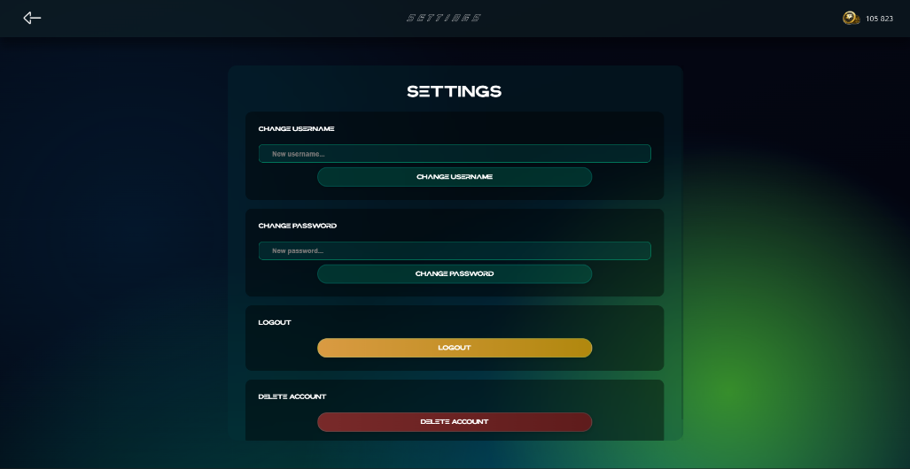
Kép 107 - settings képernyő

4. Csoportmunka megvalósítása

4.1 A kód
- Nem osztottuk fel konkrétan frontend és backend részekre, segítettük egymást ahogy tudtuk. Nem ragaszkodott senki ahhoz, hogy csak frontend, vagy csak backend pozíciót vegyen fel.
- Bugja Botond: Frontend, Backend, Adatbázis.
- Kakas Zalán: A bonyolultabb backend végpontok megvalósítása, Adatbázis.

4.2 Egyebek
- Az alkalmazás rengeteg más egyéb elemet is igényelt a kódoláson túl, gondolván itt a grafikus elemekre, játékos adatbázisra és még sok másra.
- Bugja Botond: Játékos adatbázis struktúrájának elkészítése, illetve promóciós lapok hozzáadása
- Kakas Zalán: A grafikus elemek elkészítése, mint pl.: Pack és kártya design, SBC ikon design és még sok más, illetve a játékos adatbázis feltöltése Icon és Hero játékosokkal

4.3 Menete
- A fontosabb döntéseket általában közösen, átbeszélve hoztuk meg. Legyen szó adatbázisról vagy bármilyen funkcióról. Segítettük egymást, ahol tudtuk, és folyamatos kommunikációban voltunk, ami megkönnyítette a projektmunka folyamatát.

5. Összegzés

5.1 A kitűzött célok teljesítése
- A szakmai célkitűzésünk az volt, hogy egy új programozási nyelvet tanuljunk meg a React formájában. Összeségében úgy gondoljuk, hogy ezt a célt teljesítettük, ami a játék teljes funkciókészletét illeti, egy kicsit hosszabb időkerettel talán még több funkciót be tudtunk volna iktatni, mert az ötletek meg voltak rá, de összeségében így is az alap elvárásunkat teljesítettük.
- Illetve a másik nagy célunk az volt, hogy gördülékenyen működjön a csoportmunka, ezt is sikerült teljesíteni. Mindenki végezte a dolgát, közösen építettük fel a projekt elkészítésének menetét, és közösen egymásra építve is valósítottuk meg.

5.2 Nehézségek a megvalósításban
- Számtalan nehézséggel néztünk szembe konkrétan az első naptól kezdve, mivel még abban sem voltunk biztosak, hogy használhatjuk valós játékosok adatait, szerencsére engedélyezve lett, viszont, ha ez nem lett volna, valószínűleg fel is adhattuk volna az egészet.
- A reszponzivitás sem volt egy egyszerű feladat, mivel nagyon sok grafikus elemmel dolgoztunk, ami viszonylag limitált abban, hogy mennyire tud átalakulni mielőtt használhatatlan lesz, vagy egyszerűen nem esztétikus. Illetve ezt a sok grafikus elemet egyesével meg kellet dizájnolni, lehet itt szó pack dizájnokról, kártya dizájnokról, a menüben található mini ikonokról, vagy még sok másról.
- Megemlítenénk még a players.json fájlt, ami az alapja az egész alkalmazásnak, mivel ez tartalmazza az összes játékos adatát. Ennek felépítése nehezebb feladat volt, mint azt alapból gondoltuk, a létező erőforrások hiányosak voltak ezzel kapcsolatban, szóval nagyon sok adatot manuálisan, illetve scriptekkel kellett beilleszteni az adatbázisba.

6. Ábrajegyzék
Kép 1 - Sql relációk 7
Kép 2 - Játékos JSON objektum 8
Kép 3 – Formáció JSON objektum 9
Kép 4 – A program folyamatábrája 11
Kép 5 – A backend mappa 12
Kép 6 – A frontend mappa 14
Kép 7 - játékosszám feltételek 15
Kép 8 - összes játékosszám feltétel 16
Kép 9 - inPostion check 16
Kép 10 - calculateChemistry function 1 17
Kép 11 - chemistry grafikon 18
Kép 12 - active players forEach 18
Kép 13 - countok kiszámolása 19
Kép 14 - player.map 1 19
Kép 15 - players.map 2 20
Kép 16 - players.map 3 20
Kép 17 - response 21
Kép 18 – a játékosok elmentése egy tömbbe 22
Kép 19 – kezdő 11 hosszának ellenőrzése 22
Kép 20 – rating-ek “kiszedése” 23
Kép 21 – rating megkapása számolások után 23
Kép 22 – rating response 23
Kép 23 – pos és data a random játékos generálásnál 24
Kép 24 – kiválasztott játékosok id-ja a draft-ban 24
Kép 25 – pozíció csoportok 24
Kép 26 – getPositions függvény 25
Kép 27 – rating range-ek a draft-ban 26
Kép 28 – 5 random játékos generálása 27
Kép 29 - packWeight tábla 28
Kép 30 - pack tábla 28
Kép 31 - lekérdezések 28
Kép 32 - get metódus inicializálása 29
Kép 33 - randompack function inicializálása 30
Kép 34 - rarityCount 31
Kép 35 - rarityCount ellenőrzése 32
Kép 36 - selectedRarity 33
Kép 37 - validPlayers 33
Kép 38 - kiválasztott játékosok pusholása 34
Kép 39 - responseban a kiválasztott játékosok hozzáadása 34
Kép 40 - teljes store/generatePack/:id végpont 35
Kép 41 – A ProtectedRoute védi az oldalakat 36
Kép 42 – isLoggedIn useState 36
Kép 43 – checkLogin function 37
Kép 44 – átirányítás a bejelentkezéshez, vagy a komponensek renderelése 37
Kép 45 – Drag állapotok 38
Kép 46 – getPoint függvény 38
Kép 47 – startDrag függvény 39
Kép 48 – handleMove függvény 39
Kép 49 – handleUp függvény 40
Kép 50 – Event listener-ek kezelése a drag-ben 40
Kép 51 – Drag komponens visszatérési értékei 41
Kép 52 – drag useEffect dependency-k 41
Kép 53 – Gamelayout props-ok 41
Kép 54 – pozíció kiírása a slot alá 42
Kép 55 – slot-ok generálása 42
Kép 56 – játékosok hozzáadása a formációhoz 43
Kép 57 – PlayerCard props-ok 44
Kép 58 - rarityImgs 44
Kép 59 – kapus ellenőrzés és szövegek színezése 44
Kép 60 –játékos másodlagos pozícióinak összegyűjtése 45
Kép 61 – kártyadizájn renderelése 45
Kép 62 – kártya alap adatainak renderelése 46
Kép 63 – összhang csillagok renderelése 47
Kép 64 – egy stat renderelése a kártyán 47
Kép 65 – stat pozícionálásához szükséges CSS formázás 48
Kép 66 - /api/formations HTTP request-je 48
Kép 67 - /api/formations HTTP request eredménye 49
Kép 68 - /api/users/login HTTP POST request-je 49
Kép 69 - /api/users/login POST request első eredménye 50
Kép 70 - /api/users/login POST request második eredménye 50
Kép 71 - /api/users/login POST request harmadik eredménye 51
Kép 72 – betekintés a unit tesztbe 52
Kép 73 – QUnit teszteredmények 53
Kép 74 - XAMPP telepítése 56
Kép 75 - phpMyAdmin jelszó megadása 57
Kép 76 - terminál megnyitása 57
Kép 77 - split terminál 58
Kép 78 - terminálon belül mappákba belépés 58
Kép 79 - XAMPP modulok elindítása 58
Kép 80 - elindítandó service-ek 59
Kép 81 - phpMyAdmin megnyitása 59
Kép 82 - adatbázis beillesztés 1. lépés 59
Kép 83 - adatbázis beillesztés 2. lépés 60
Kép 84 - adatbázis beillesztés 3. lépés 60
Kép 85 - regisztrációs felület elérése 61
Kép 86 - regisztrációs felület 62
Kép 87 - bejelentkezési felület 62
Kép 88 - squad képernyő 63
Kép 89 - chemistry magyarázat grafika 63
Kép 90 - sbc képernyő 64
Kép 91 - feltételek menüpont 64
Kép 92 - draft formáció választó képernyő 65
Kép 93 - kapitány választás 66
Kép 94 - draft kiértékelés 66
Kép 95 - draft jutalmak 66
Kép 96 - my packs képernyő 67
Kép 97 - vásárolható packek 67
Kép 98 - pack nyitó képernyő 68
Kép 99 - quick sell all opció 68
Kép 100 - duplicate játékosok 68
Kép 101 - my club képernyő 69
Kép 102 - filter funkció 69
Kép 103 - leaderboard képernyő 70
Kép 104 - milestones 71
Kép 105 - foundations 71
Kép 106 - seasonal 71
Kép 107 - settings képernyő 72

7. Irodalomjegyzék
- https://youtu.be/s2skans2dP4?is=R2CN2UUH45wyEM7G (2025.12.28)
- https://youtube.com/playlist?list=PLbKN8A2wssqUFvULAa4lJNvGkiYXDqAnE&si=9qG-bP-cMwWxwd_y (2026.01.12)
- https://code.mu/hu/javascript/framework/react/book/prime (2026.03.21)
- https://www.reddit.com/r/fifacardcreators/comments/1kxkbce/fc_26_rating_concepts_card_by_gamingfriedo25/mupx2r9/?context=3&share_id=iRD6mKMs8E4A2QFCSVui2&utm_content=1&utm_medium=ios_app&utm_name=ioscss&utm_source=share&utm_term=1&seeker-session=true (2025.11.03)
- https://dev.to/kazutora_hattori_66972c88/a-simple-explanation-of-the-meaning-and-usage-of-prev-prev-and-key-in-react-usestate-2h6o (2026.02.15)
- https://medium.com/@deval93/10-react-hooks-explained-with-real-examples-2025-edition-the-guide-i-wish-i-had-3-years-ago-e0b086f761a4 (2026.04.24)
- https://www.w3schools.com/ (2026.04.26)
- https://developer.mozilla.org/en-US/ (2026.04.22)
- https://react.dev/ (2026.04.26)
- https://www.fifacm.com/ (2026.02.20)
- https://www.futbin.com/players (2026.03.18)
- https://www.futwiz.com/fc26/players (2026.03.25)
- https://www.kaggle.com/ (2026.01.17)
- https://expressjs.com/en/resources/middleware/multer.html (2026.04.12)
- https://blog.openreplay.com/multer-npm-file-upload-nodejs (2026.04.12)
- https://fifauteam.com/fc-25-chemistry (2025.11.08) https://fifauteam.com/fc-25-squad-rating-guide/ (2025.12.05)
- https://chatgpt.com (2026.04.26)
- https://texturelabs.org (2026.04.14)

